ЧĂВАШ РЕСПУБЛИКИН |  | ЧУВАШСКАЯ РЕСПУБЛИКА
ÇĚМĚРЛЕ  МУНИЦИПАЛЛĂ ОКРУГĔН АДМИНИСТРАЦИЙĚ  ЙЫШĂНУ  14.01.2026 ç. 15 №  Çěмěрле хули |  | администрация  ШУМЕРЛИНСКОГО  МУНИЦИПАЛЬНОГО ОКРУГА  ПОСТАНОВЛЕНИЕ  14.01.2026 г. № 15  город Шумерля

Об установлении публичного сервитута в отношении земельных участков в целях размещения (эксплуатации) инженерного сооружения: «Строительство тепловых сетей и сетей горячего водоснабжения от газовой автоматизированной блочно-модульной котельной мощностью 11 МВт по улице Карла Маркса в городе Шумерля Чувашской Республики»

В соответствии со статьей 23 и главой V.7 Земельного кодекса Российской Федерации, статьей 39.42 Земельного кодекса Российской Федерации на основании ходатайства государственного унитарного предприятия Чувашской Республики «Чувашгаз» Министерства строительства, архитектуры и жилищно-коммунального хозяйства Чувашской Республики (ИНН 2128017682) от 15 декабря 2025 г. № 2974 администрация Шумерлинского муниципального округа Чувашской Республики п о с т а н о в л я е т:
1. Установить публичный сервитут в целях размещения (эксплуатации) инженерного сооружения: «Строительство тепловых сетей и сетей горячего водоснабжения от газовой автоматизированной блочно-модульной котельной мощностью 11 МВт по улице Карла Маркса в городе Шумерля Чувашской Республики» (далее - публичный сервитут) в отношении следующих кварталов и земельных участков с кадастровыми номерами: 21:05:010239:121, 21:05:010119:14, 21:05:010239:1541, 21:05:010119:98, 21:05:010119:11, 21:05:010239:133, 21:05:010239:137, 21:05:010239:124, 21:05:010239:140, 21:05:010119:109, 21:05:010239:162, 21:05:010119:2, 21:05:010239:127, 21:05:000000:47, 21:05:010239:126, 21:05:010239:128, 21:05:010239:119, 21:05:010239:1260, 21:05:010239:123, 21:05:010239:36, 21:05:010239:118, 21:05:010239:151, 21:05:010119:13, 21:05:010239:143, 21:05:010239:1260, 21:05:010239:22, 21:05:010119, 21:05:010239, 21:05:000000 общей площадью 17968 кв.м, имеющих местоположение: Чувашская Республика, город Шумерля.
2. Утвердить границы публичного сервитута согласно приложению к настоящему постановлению.
3. Срок публичного сервитута – 25 лет.
4. Срок, в течение которого использование земельного участка (его части) и (или) расположенного на нем объекта недвижимого имущества в соответствии с их разрешенным использованием будет невозможно или существенно затруднено в связи с осуществлением сервитута, составляет 90 дней.
5. В соответствии с пунктом 8 статьи 39.50 Земельного кодекса Российской Федерации государственное унитарное предприятие Чувашской Республики «Чувашгаз» Министерства строительства, архитектуры и жилищно-коммунального хозяйства Чувашской Республики обязано привести земельные участки, указанные в пункте 1 настоящего постановления, в состояние, пригодное для их использования в соответствии с разрешенным использованием, в срок не позднее чем три месяца после завершения строительства инженерного сооружения, для размещения которого был установлен публичный сервитут.

Глава Шумерлинского
муниципального округа
Чувашской Республики А.Ю. Ксенофонтов

Вавилина Е.В.,
2-43-42
Приложение

УТВЕРЖДЕНО
Постановлением главы Шумерлинского муниципального округа Чувашской Республики
от «14» января 2026 г. № 15

ГРАФИЧЕСКОЕ ОПИСАНИЕ
местоположения границ населенных пунктов, территориальных зон, особо охраняемых природных территорий, зон с особыми условиями использования территории
Публичный сервитут в отношении земель и земельных участков в целях строительства тепловых сетей и сетей горячего водоснабжения от газовой автоматизированной блочно-модульной котельной мощностью 11 МВт по ул.
Карла Маркса в г. Шумерля Чувашской Республики
(наименование объекта, местоположение границ которого описано (далее - объект))
Раздел 1
Сведения об объекте
№ п/п | Характеристики объекта | Описание характеристик
1 | 2 | 3
1. | Местоположение объекта | Чувашская Республика (Чувашия), м.о Шумерлинский, город Шумерля
2. | Площадь объекта +/- величина  погрешности определения площади (Р +/- Дельта Р) | 17968 +/- 47 м²
3. | Иные характеристики объекта | -

Раздел 2
Сведения о местоположении границ объекта
1. Система координат -
2. Сведения о характерных точках границ объекта
Обозначение характерных точек границ | Координаты, м |  | Метод определения координат характерной точки | Средняя квадратическая погрешность положения характерной точки (Мt), м | Описание обозначения точки на местности (при наличии)
Обозначение характерных точек границ | X | Y | Метод определения координат характерной точки |  | Описание обозначения точки на местности (при наличии)
1 | 2 | 3 | 4 | 5 | 6
- | - | - | - | - | -
3. Сведения о характерных точках части (частей) границы объекта
Обозначение характерных точек части границы | Координаты, м |  | Метод определения координат характерной точки | Средняя квадратическая погрешность положения характерной точки (Мt), м | Описание обозначения точки на местности (при наличии)
Обозначение характерных точек части границы | X | Y | Метод определения координат характерной точки |  | Описание обозначения точки на местности (при наличии)
1 | 2 | 3 | 4 | 5 | 6
- | - | - | - | - | -

Раздел 3
Сведения о местоположении измененных (уточненных) границ объекта
1. Система координат 21.1
2. Сведения о характерных точках границ объекта
Обозначение характерных точек границ | Существующие координаты, м |  | Измененные (уточненные) координаты, м |  | Метод определения координат характерной точки | Средняя квадратическая погрешность положения характерной точки (Мt), м | Описание обозначения точки на местности (при наличии)
Обозначение характерных точек границ | X | Y | X | Y | Метод определения координат характерной точки |  | Описание обозначения точки на местности (при наличии)
1 | 2 | 3 | 4 | 5 | 6 | 7 | 8
1 | 338224.65 | 1178030.39 | - | - | Аналитический метод | 0 | Закрепление отсутствует
2 | 338220.86 | 1178039.03 | - | - | Аналитический метод | 0 | Закрепление отсутствует
3 | 338228.98 | 1178042.61 | - | - | Аналитический метод | 0 | Закрепление отсутствует
4 | 338227.04 | 1178047.04 | - | - | Аналитический метод | 0 | Закрепление отсутствует
5 | 338221.53 | 1178059.92 | - | - | Аналитический метод | 0 | Закрепление отсутствует
6 | 338231.04 | 1178064.08 | - | - | Аналитический метод | 0 | Закрепление отсутствует
7 | 338228.63 | 1178069.58 | - | - | Аналитический метод | 0 | Закрепление отсутствует
8 | 338224.62 | 1178067.82 | - | - | Аналитический метод | 0 | Закрепление отсутствует
9 | 338222.90 | 1178071.73 | - | - | Аналитический метод | 0 | Закрепление отсутствует
10 | 338217.13 | 1178069.27 | - | - | Аналитический метод | 0 | Закрепление отсутствует
11 | 338215.22 | 1178073.65 | - | - | Аналитический метод | 0 | Закрепление отсутствует
12 | 338218.27 | 1178074.98 | - | - | Аналитический метод | 0 | Закрепление отсутствует
13 | 338205.82 | 1178103.30 | - | - | Аналитический метод | 0 | Закрепление отсутствует
14 | 338204.47 | 1178106.39 | - | - | Аналитический метод | 0 | Закрепление отсутствует
15 | 338187.66 | 1178099.02 | - | - | Аналитический метод | 0 | Закрепление отсутствует
16 | 338186.63 | 1178098.57 | - | - | Аналитический метод | 0 | Закрепление отсутствует
17 | 338175.79 | 1178123.85 | - | - | Аналитический метод | 0 | Закрепление отсутствует
18 | 338181.28 | 1178126.26 | - | - | Аналитический метод | 0 | Закрепление отсутствует
19 | 338178.74 | 1178132.23 | - | - | Аналитический метод | 0 | Закрепление отсутствует
20 | 338173.24 | 1178129.82 | - | - | Аналитический метод | 0 | Закрепление отсутствует
21 | 338169.19 | 1178139.27 | - | - | Аналитический метод | 0 | Закрепление отсутствует
22 | 338170.80 | 1178140.03 | - | - | Аналитический метод | 0 | Закрепление отсутствует

2. Сведения о характерных точках границ объекта
Обозначение характерных точек границ | Существующие координаты, м |  | Измененные (уточненные) координаты, м |  | Метод определения координат характерной точки | Средняя квадратическая погрешность положения характерной точки (Мt), м | Описание обозначения точки на местности (при наличии)
Обозначение характерных точек границ | X | Y | X | Y | Метод определения координат характерной точки |  | Описание обозначения точки на местности (при наличии)
1 | 2 | 3 | 4 | 5 | 6 | 7 | 8
23 | 338162.03 | 1178161.37 | - | - | Аналитический метод | 0 | Закрепление отсутствует
24 | 338158.86 | 1178168.93 | - | - | Аналитический метод | 0 | Закрепление отсутствует
25 | 338172.45 | 1178175.00 | - | - | Аналитический метод | 0 | Закрепление отсутствует
26 | 338166.00 | 1178189.82 | - | - | Аналитический метод | 0 | Закрепление отсутствует
27 | 338171.73 | 1178192.37 | - | - | Аналитический метод | 0 | Закрепление отсутствует
28 | 338170.30 | 1178195.66 | - | - | Аналитический метод | 0 | Закрепление отсутствует
29 | 338171.52 | 1178196.20 | - | - | Аналитический метод | 0 | Закрепление отсутствует
30 | 338169.16 | 1178201.72 | - | - | Аналитический метод | 0 | Закрепление отсутствует
31 | 338162.17 | 1178198.61 | - | - | Аналитический метод | 0 | Закрепление отсутствует
32 | 338151.20 | 1178223.62 | - | - | Аналитический метод | 0 | Закрепление отсутствует
33 | 338171.53 | 1178232.46 | - | - | Аналитический метод | 0 | Закрепление отсутствует
34 | 338169.63 | 1178236.82 | - | - | Аналитический метод | 0 | Закрепление отсутствует
35 | 338168.80 | 1178238.69 | - | - | Аналитический метод | 0 | Закрепление отсутствует
36 | 338173.62 | 1178240.81 | - | - | Аналитический метод | 0 | Закрепление отсутствует
37 | 338163.72 | 1178263.55 | - | - | Аналитический метод | 0 | Закрепление отсутствует
38 | 338124.55 | 1178247.99 | - | - | Аналитический метод | 0 | Закрепление отсутствует
39 | 338123.68 | 1178249.96 | - | - | Аналитический метод | 0 | Закрепление отсутствует
40 | 338119.61 | 1178259.24 | - | - | Аналитический метод | 0 | Закрепление отсутствует
41 | 338115.85 | 1178267.79 | - | - | Аналитический метод | 0 | Закрепление отсутствует
42 | 338116.46 | 1178268.06 | - | - | Аналитический метод | 0 | Закрепление отсутствует
43 | 338119.57 | 1178269.43 | - | - | Аналитический метод | 0 | Закрепление отсутствует
44 | 338117.29 | 1178274.98 | - | - | Аналитический метод | 0 | Закрепление отсутствует
45 | 338114.15 | 1178273.60 | - | - | Аналитический метод | 0 | Закрепление отсутствует
46 | 338110.73 | 1178281.84 | - | - | Аналитический метод | 0 | Закрепление отсутствует
47 | 338111.66 | 1178282.21 | - | - | Аналитический метод | 0 | Закрепление отсутствует

2. Сведения о характерных точках границ объекта
Обозначение характерных точек границ | Существующие координаты, м |  | Измененные (уточненные) координаты, м |  | Метод определения координат характерной точки | Средняя квадратическая погрешность положения характерной точки (Мt), м | Описание обозначения точки на местности (при наличии)
Обозначение характерных точек границ | X | Y | X | Y | Метод определения координат характерной точки |  | Описание обозначения точки на местности (при наличии)
1 | 2 | 3 | 4 | 5 | 6 | 7 | 8
48 | 338112.60 | 1178282.56 | - | - | Аналитический метод | 0 | Закрепление отсутствует
49 | 338116.13 | 1178284.08 | - | - | Аналитический метод | 0 | Закрепление отсутствует
50 | 338116.88 | 1178287.96 | - | - | Аналитический метод | 0 | Закрепление отсутствует
51 | 338104.53 | 1178316.05 | - | - | Аналитический метод | 0 | Закрепление отсутствует
52 | 338101.96 | 1178314.91 | - | - | Аналитический метод | 0 | Закрепление отсутствует
53 | 338099.35 | 1178320.87 | - | - | Аналитический метод | 0 | Закрепление отсутствует
54 | 338101.20 | 1178321.69 | - | - | Аналитический метод | 0 | Закрепление отсутствует
55 | 338088.41 | 1178351.49 | - | - | Аналитический метод | 0 | Закрепление отсутствует
56 | 338090.87 | 1178352.57 | - | - | Аналитический метод | 0 | Закрепление отсутствует
57 | 338091.99 | 1178349.98 | - | - | Аналитический метод | 0 | Закрепление отсутствует
58 | 338098.89 | 1178352.84 | - | - | Аналитический метод | 0 | Закрепление отсутствует
59 | 338100.77 | 1178353.60 | - | - | Аналитический метод | 0 | Закрепление отсутствует
60 | 338104.07 | 1178355.29 | - | - | Аналитический метод | 0 | Закрепление отсутствует
61 | 338101.81 | 1178360.85 | - | - | Аналитический метод | 0 | Закрепление отсутствует
62 | 338096.52 | 1178358.52 | - | - | Аналитический метод | 0 | Закрепление отсутствует
63 | 338095.10 | 1178357.90 | - | - | Аналитический метод | 0 | Закрепление отсутствует
64 | 338093.98 | 1178360.49 | - | - | Аналитический метод | 0 | Закрепление отсутствует
65 | 338086.00 | 1178356.98 | - | - | Аналитический метод | 0 | Закрепление отсутствует
66 | 338077.37 | 1178376.57 | - | - | Аналитический метод | 0 | Закрепление отсутствует
67 | 338084.39 | 1178379.65 | - | - | Аналитический метод | 0 | Закрепление отсутствует
68 | 338068.57 | 1178415.77 | - | - | Аналитический метод | 0 | Закрепление отсутствует
69 | 338040.73 | 1178403.57 | - | - | Аналитический метод | 0 | Закрепление отсутствует
70 | 338034.50 | 1178418.78 | - | - | Аналитический метод | 0 | Закрепление отсутствует
71 | 338020.84 | 1178450.42 | - | - | Аналитический метод | 0 | Закрепление отсутствует
72 | 338025.19 | 1178452.39 | - | - | Аналитический метод | 0 | Закрепление отсутствует

2. Сведения о характерных точках границ объекта
Обозначение характерных точек границ | Существующие координаты, м |  | Измененные (уточненные) координаты, м |  | Метод определения координат характерной точки | Средняя квадратическая погрешность положения характерной точки (Мt), м | Описание обозначения точки на местности (при наличии)
Обозначение характерных точек границ | X | Y | X | Y | Метод определения координат характерной точки |  | Описание обозначения точки на местности (при наличии)
1 | 2 | 3 | 4 | 5 | 6 | 7 | 8
73 | 338011.38 | 1178484.15 | - | - | Аналитический метод | 0 | Закрепление отсутствует
74 | 338007.08 | 1178482.30 | - | - | Аналитический метод | 0 | Закрепление отсутствует
75 | 337998.63 | 1178501.85 | - | - | Аналитический метод | 0 | Закрепление отсутствует
76 | 338003.70 | 1178503.99 | - | - | Аналитический метод | 0 | Закрепление отсутствует
77 | 338001.39 | 1178509.53 | - | - | Аналитический метод | 0 | Закрепление отсутствует
78 | 337996.27 | 1178507.31 | - | - | Аналитический метод | 0 | Закрепление отсутствует
79 | 337990.42 | 1178520.87 | - | - | Аналитический метод | 0 | Закрепление отсутствует
80 | 337988.07 | 1178526.38 | - | - | Аналитический метод | 0 | Закрепление отсутствует
81 | 337976.91 | 1178521.61 | - | - | Аналитический метод | 0 | Закрепление отсутствует
82 | 337972.42 | 1178531.80 | - | - | Аналитический метод | 0 | Закрепление отсутствует
83 | 337966.87 | 1178529.51 | - | - | Аналитический метод | 0 | Закрепление отсутствует
84 | 337973.82 | 1178513.75 | - | - | Аналитический метод | 0 | Закрепление отсутствует
85 | 337985.46 | 1178518.74 | - | - | Аналитический метод | 0 | Закрепление отсутствует
86 | 337991.39 | 1178505.20 | - | - | Аналитический метод | 0 | Закрепление отсутствует
87 | 337984.77 | 1178502.29 | - | - | Аналитический метод | 0 | Закрепление отсутствует
88 | 337991.33 | 1178487.20 | - | - | Аналитический метод | 0 | Закрепление отсутствует
89 | 337980.96 | 1178482.55 | - | - | Аналитический метод | 0 | Закрепление отсутствует
90 | 337976.97 | 1178481.05 | - | - | Аналитический метод | 0 | Закрепление отсутствует
91 | 337979.61 | 1178475.65 | - | - | Аналитический метод | 0 | Закрепление отсутствует
92 | 337983.25 | 1178477.00 | - | - | Аналитический метод | 0 | Закрепление отсутствует
93 | 337999.20 | 1178484.16 | - | - | Аналитический метод | 0 | Закрепление отсутствует
94 | 337992.65 | 1178499.20 | - | - | Аналитический метод | 0 | Закрепление отсутствует
95 | 337993.70 | 1178499.66 | - | - | Аналитический метод | 0 | Закрепление отсутствует
96 | 338004.66 | 1178474.70 | - | - | Аналитический метод | 0 | Закрепление отсутствует
97 | 338008.27 | 1178476.26 | - | - | Аналитический метод | 0 | Закрепление отсутствует

2. Сведения о характерных точках границ объекта
Обозначение характерных точек границ | Существующие координаты, м |  | Измененные (уточненные) координаты, м |  | Метод определения координат характерной точки | Средняя квадратическая погрешность положения характерной точки (Мt), м | Описание обозначения точки на местности (при наличии)
Обозначение характерных точек границ | X | Y | X | Y | Метод определения координат характерной точки |  | Описание обозначения точки на местности (при наличии)
1 | 2 | 3 | 4 | 5 | 6 | 7 | 8
98 | 338017.33 | 1178455.41 | - | - | Аналитический метод | 0 | Закрепление отсутствует
99 | 338012.32 | 1178453.14 | - | - | Аналитический метод | 0 | Закрепление отсутствует
100 | 338035.27 | 1178401.08 | - | - | Аналитический метод | 0 | Закрепление отсутствует
101 | 338016.11 | 1178392.58 | - | - | Аналитический метод | 0 | Закрепление отсутствует
102 | 338013.62 | 1178398.30 | - | - | Аналитический метод | 0 | Закрепление отсутствует
103 | 338008.09 | 1178395.95 | - | - | Аналитический метод | 0 | Закрепление отсутствует
104 | 338010.63 | 1178390.13 | - | - | Аналитический метод | 0 | Закрепление отсутствует
105 | 337988.22 | 1178379.48 | - | - | Аналитический метод | 0 | Закрепление отсутствует
106 | 337989.80 | 1178375.94 | - | - | Аналитический метод | 0 | Закрепление отсутствует
107 | 337973.22 | 1178368.47 | - | - | Аналитический метод | 0 | Закрепление отсутствует
108 | 337970.09 | 1178367.07 | - | - | Аналитический метод | 0 | Закрепление отсутствует
109 | 337971.42 | 1178363.95 | - | - | Аналитический метод | 0 | Закрепление отсутствует
110 | 337969.66 | 1178363.18 | - | - | Аналитический метод | 0 | Закрепление отсутствует
111 | 337971.94 | 1178357.63 | - | - | Аналитический метод | 0 | Закрепление отсутствует
112 | 337976.81 | 1178359.77 | - | - | Аналитический метод | 0 | Закрепление отсутствует
113 | 337979.26 | 1178360.85 | - | - | Аналитический метод | 0 | Закрепление отсутствует
114 | 337977.92 | 1178364.01 | - | - | Аналитический метод | 0 | Закрепление отсутствует
115 | 337993.24 | 1178370.91 | - | - | Аналитический метод | 0 | Закрепление отсутствует
116 | 337997.71 | 1178372.92 | - | - | Аналитический метод | 0 | Закрепление отсутствует
117 | 337996.08 | 1178376.57 | - | - | Аналитический метод | 0 | Закрепление отсутствует
118 | 338026.63 | 1178390.68 | - | - | Аналитический метод | 0 | Закрепление отсутствует
119 | 338037.80 | 1178395.64 | - | - | Аналитический метод | 0 | Закрепление отсутствует
120 | 338039.00 | 1178392.92 | - | - | Аналитический метод | 0 | Закрепление отсутствует
121 | 338044.53 | 1178395.25 | - | - | Аналитический метод | 0 | Закрепление отсутствует
122 | 338043.26 | 1178398.13 | - | - | Аналитический метод | 0 | Закрепление отсутствует

2. Сведения о характерных точках границ объекта
Обозначение характерных точек границ | Существующие координаты, м |  | Измененные (уточненные) координаты, м |  | Метод определения координат характерной точки | Средняя квадратическая погрешность положения характерной точки (Мt), м | Описание обозначения точки на местности (при наличии)
Обозначение характерных точек границ | X | Y | X | Y | Метод определения координат характерной точки |  | Описание обозначения точки на местности (при наличии)
1 | 2 | 3 | 4 | 5 | 6 | 7 | 8
123 | 338065.48 | 1178407.87 | - | - | Аналитический метод | 0 | Закрепление отсутствует
124 | 338076.49 | 1178382.74 | - | - | Аналитический метод | 0 | Закрепление отсутствует
125 | 338069.45 | 1178379.65 | - | - | Аналитический метод | 0 | Закрепление отсутствует
126 | 338081.25 | 1178352.87 | - | - | Аналитический метод | 0 | Закрепление отсутствует
127 | 338093.35 | 1178324.77 | - | - | Аналитический метод | 0 | Закрепление отсутствует
128 | 338091.46 | 1178323.93 | - | - | Аналитический метод | 0 | Закрепление отсутствует
129 | 338098.89 | 1178306.99 | - | - | Аналитический метод | 0 | Закрепление отсутствует
130 | 338101.46 | 1178308.13 | - | - | Аналитический метод | 0 | Закрепление отсутствует
131 | 338102.14 | 1178306.55 | - | - | Аналитический метод | 0 | Закрепление отсутствует
132 | 338104.60 | 1178301.04 | - | - | Аналитический метод | 0 | Закрепление отсутствует
133 | 338103.90 | 1178300.73 | - | - | Аналитический метод | 0 | Закрепление отсутствует
134 | 338106.19 | 1178295.19 | - | - | Аналитический метод | 0 | Закрепление отсутствует
135 | 338107.05 | 1178295.57 | - | - | Аналитический метод | 0 | Закрепление отсутствует
136 | 338109.10 | 1178290.98 | - | - | Аналитический метод | 0 | Закрепление отсутствует
137 | 338110.37 | 1178287.92 | - | - | Аналитический метод | 0 | Закрепление отсутствует
138 | 338109.44 | 1178287.55 | - | - | Аналитический метод | 0 | Закрепление отсутствует
139 | 338102.09 | 1178284.18 | - | - | Аналитический метод | 0 | Закрепление отсутствует
140 | 338107.93 | 1178270.88 | - | - | Аналитический метод | 0 | Закрепление отсутствует
141 | 338107.15 | 1178270.54 | - | - | Аналитический метод | 0 | Закрепление отсутствует
142 | 338087.42 | 1178261.93 | - | - | Аналитический метод | 0 | Закрепление отсутствует
143 | 338083.40 | 1178271.16 | - | - | Аналитический метод | 0 | Закрепление отсутствует
144 | 338052.22 | 1178257.57 | - | - | Аналитический метод | 0 | Закрепление отсутствует
145 | 338054.51 | 1178252.02 | - | - | Аналитический метод | 0 | Закрепление отсутствует
146 | 338080.29 | 1178263.26 | - | - | Аналитический метод | 0 | Закрепление отсутствует
147 | 338083.21 | 1178256.56 | - | - | Аналитический метод | 0 | Закрепление отсутствует

2. Сведения о характерных точках границ объекта
Обозначение характерных точек границ | Существующие координаты, м |  | Измененные (уточненные) координаты, м |  | Метод определения координат характерной точки | Средняя квадратическая погрешность положения характерной точки (Мt), м | Описание обозначения точки на местности (при наличии)
Обозначение характерных точек границ | X | Y | X | Y | Метод определения координат характерной точки |  | Описание обозначения точки на местности (при наличии)
1 | 2 | 3 | 4 | 5 | 6 | 7 | 8
148 | 338084.31 | 1178254.04 | - | - | Аналитический метод | 0 | Закрепление отсутствует
149 | 338110.35 | 1178265.39 | - | - | Аналитический метод | 0 | Закрепление отсутствует
150 | 338114.05 | 1178256.97 | - | - | Аналитический метод | 0 | Закрепление отсутствует
151 | 338118.12 | 1178247.70 | - | - | Аналитический метод | 0 | Закрепление отсутствует
152 | 338121.39 | 1178240.28 | - | - | Аналитический метод | 0 | Закрепление отсутствует
153 | 338160.07 | 1178255.64 | - | - | Аналитический метод | 0 | Закрепление отсутствует
154 | 338164.98 | 1178243.19 | - | - | Аналитический метод | 0 | Закрепление отсутствует
155 | 338160.98 | 1178241.61 | - | - | Аналитический метод | 0 | Закрепление отсутствует
156 | 338163.62 | 1178235.56 | - | - | Аналитический метод | 0 | Закрепление отсутствует
157 | 338148.58 | 1178229.03 | - | - | Аналитический метод | 0 | Закрепление отсутствует
158 | 338147.19 | 1178232.10 | - | - | Аналитический метод | 0 | Закрепление отсутствует
159 | 338144.50 | 1178230.95 | - | - | Аналитический метод | 0 | Закрепление отсутствует
160 | 338142.93 | 1178234.48 | - | - | Аналитический метод | 0 | Закрепление отсутствует
161 | 338137.34 | 1178232.28 | - | - | Аналитический метод | 0 | Закрепление отсутствует
162 | 338140.39 | 1178225.43 | - | - | Аналитический метод | 0 | Закрепление отсутствует
163 | 338122.37 | 1178217.53 | - | - | Аналитический метод | 0 | Закрепление отсутствует
164 | 338111.49 | 1178212.75 | - | - | Аналитический метод | 0 | Закрепление отсутствует
165 | 338108.22 | 1178220.21 | - | - | Аналитический метод | 0 | Закрепление отсутствует
166 | 338102.16 | 1178217.58 | - | - | Аналитический метод | 0 | Закрепление отсутствует
167 | 338103.01 | 1178215.65 | - | - | Аналитический метод | 0 | Закрепление отсутствует
168 | 338100.60 | 1178214.59 | - | - | Аналитический метод | 0 | Закрепление отсутствует
169 | 338103.03 | 1178209.04 | - | - | Аналитический метод | 0 | Закрепление отсутствует
170 | 338075.33 | 1178196.88 | - | - | Аналитический метод | 0 | Закрепление отсутствует
171 | 338058.12 | 1178189.35 | - | - | Аналитический метод | 0 | Закрепление отсутствует
172 | 338055.96 | 1178194.31 | - | - | Аналитический метод | 0 | Закрепление отсутствует

2. Сведения о характерных точках границ объекта
Обозначение характерных точек границ | Существующие координаты, м |  | Измененные (уточненные) координаты, м |  | Метод определения координат характерной точки | Средняя квадратическая погрешность положения характерной точки (Мt), м | Описание обозначения точки на местности (при наличии)
Обозначение характерных точек границ | X | Y | X | Y | Метод определения координат характерной точки |  | Описание обозначения точки на местности (при наличии)
1 | 2 | 3 | 4 | 5 | 6 | 7 | 8
173 | 338054.43 | 1178193.65 | - | - | Аналитический метод | 0 | Закрепление отсутствует
174 | 338052.46 | 1178198.15 | - | - | Аналитический метод | 0 | Закрепление отсутствует
175 | 338046.87 | 1178195.95 | - | - | Аналитический метод | 0 | Закрепление отсутствует
176 | 338050.13 | 1178188.30 | - | - | Аналитический метод | 0 | Закрепление отсутствует
177 | 338043.99 | 1178185.62 | - | - | Аналитический метод | 0 | Закрепление отсутствует
178 | 338042.79 | 1178185.09 | - | - | Аналитический метод | 0 | Закрепление отсутствует
179 | 338045.09 | 1178179.55 | - | - | Аналитический метод | 0 | Закрепление отсутствует
180 | 338046.29 | 1178180.09 | - | - | Аналитический метод | 0 | Закрепление отсутствует
181 | 338047.25 | 1178177.78 | - | - | Аналитический метод | 0 | Закрепление отсутствует
182 | 338055.11 | 1178181.27 | - | - | Аналитический метод | 0 | Закрепление отсутствует
183 | 338064.34 | 1178161.91 | - | - | Аналитический метод | 0 | Закрепление отсутствует
184 | 338073.51 | 1178142.59 | - | - | Аналитический метод | 0 | Закрепление отсутствует
185 | 338069.56 | 1178140.86 | - | - | Аналитический метод | 0 | Закрепление отсутствует
186 | 338068.48 | 1178143.18 | - | - | Аналитический метод | 0 | Закрепление отсутствует
187 | 338061.55 | 1178140.09 | - | - | Аналитический метод | 0 | Закрепление отсутствует
188 | 338063.85 | 1178134.54 | - | - | Аналитический метод | 0 | Закрепление отсутствует
189 | 338065.52 | 1178135.29 | - | - | Аналитический метод | 0 | Закрепление отсутствует
190 | 338066.58 | 1178133.00 | - | - | Аналитический метод | 0 | Закрепление отсутствует
191 | 338075.80 | 1178137.05 | - | - | Аналитический метод | 0 | Закрепление отсутствует
192 | 338104.99 | 1178069.99 | - | - | Аналитический метод | 0 | Закрепление отсутствует
193 | 338114.17 | 1178049.04 | - | - | Аналитический метод | 0 | Закрепление отсутствует
194 | 338102.43 | 1178043.95 | - | - | Аналитический метод | 0 | Закрепление отсутствует
195 | 338103.60 | 1178041.31 | - | - | Аналитический метод | 0 | Закрепление отсутствует
196 | 338102.67 | 1178040.88 | - | - | Аналитический метод | 0 | Закрепление отсутствует
197 | 338104.97 | 1178035.34 | - | - | Аналитический метод | 0 | Закрепление отсутствует

2. Сведения о характерных точках границ объекта
Обозначение характерных точек границ | Существующие координаты, м |  | Измененные (уточненные) координаты, м |  | Метод определения координат характерной точки | Средняя квадратическая погрешность положения характерной точки (Мt), м | Описание обозначения точки на местности (при наличии)
Обозначение характерных точек границ | X | Y | X | Y | Метод определения координат характерной точки |  | Описание обозначения точки на местности (при наличии)
1 | 2 | 3 | 4 | 5 | 6 | 7 | 8
198 | 338111.50 | 1178038.29 | - | - | Аналитический метод | 0 | Закрепление отсутствует
199 | 338110.37 | 1178040.85 | - | - | Аналитический метод | 0 | Закрепление отсутствует
200 | 338122.38 | 1178046.10 | - | - | Аналитический метод | 0 | Закрепление отсутствует
201 | 338110.51 | 1178072.34 | - | - | Аналитический метод | 0 | Закрепление отсутствует
202 | 338070.06 | 1178163.86 | - | - | Аналитический метод | 0 | Закрепление отсутствует
203 | 338060.53 | 1178183.86 | - | - | Аналитический метод | 0 | Закрепление отсутствует
204 | 338077.60 | 1178191.33 | - | - | Аналитический метод | 0 | Закрепление отсутствует
205 | 338117.29 | 1178208.75 | - | - | Аналитический метод | 0 | Закрепление отсутствует
206 | 338145.71 | 1178221.21 | - | - | Аналитический метод | 0 | Закрепление отсутствует
207 | 338153.79 | 1178202.76 | - | - | Аналитический метод | 0 | Закрепление отсутствует
208 | 338165.13 | 1178177.57 | - | - | Аналитический метод | 0 | Закрепление отсутствует
209 | 338156.54 | 1178174.46 | - | - | Аналитический метод | 0 | Закрепление отсутствует
210 | 338151.02 | 1178172.00 | - | - | Аналитический метод | 0 | Закрепление отсутствует
211 | 338163.30 | 1178143.11 | - | - | Аналитический метод | 0 | Закрепление отсутствует
212 | 338161.53 | 1178142.27 | - | - | Аналитический метод | 0 | Закрепление отсутствует
213 | 338183.54 | 1178090.66 | - | - | Аналитический метод | 0 | Закрепление отсутствует
214 | 338201.39 | 1178098.48 | - | - | Аналитический метод | 0 | Закрепление отсутствует
215 | 338210.36 | 1178078.07 | - | - | Аналитический метод | 0 | Закрепление отсутствует
216 | 338207.32 | 1178076.74 | - | - | Аналитический метод | 0 | Закрепление отсутствует
217 | 338218.55 | 1178050.64 | - | - | Аналитический метод | 0 | Закрепление отсутствует
218 | 338220.75 | 1178045.54 | - | - | Аналитический метод | 0 | Закрепление отсутствует
219 | 338212.96 | 1178042.12 | - | - | Аналитический метод | 0 | Закрепление отсутствует
220 | 338219.10 | 1178028.10 | - | - | Аналитический метод | 0 | Закрепление отсутствует
1 | 338224.65 | 1178030.39 | - | - | Аналитический метод | 0 | Закрепление отсутствует
221 | 337963.81 | 1178471.68 | - | - | Аналитический метод | 0 | Закрепление отсутствует

2. Сведения о характерных точках границ объекта
Обозначение характерных точек границ | Существующие координаты, м |  | Измененные (уточненные) координаты, м |  | Метод определения координат характерной точки | Средняя квадратическая погрешность положения характерной точки (Мt), м | Описание обозначения точки на местности (при наличии)
Обозначение характерных точек границ | X | Y | X | Y | Метод определения координат характерной точки |  | Описание обозначения точки на местности (при наличии)
1 | 2 | 3 | 4 | 5 | 6 | 7 | 8
222 | 337946.98 | 1178464.45 | - | - | Аналитический метод | 0 | Закрепление отсутствует
223 | 337922.90 | 1178520.11 | - | - | Аналитический метод | 0 | Закрепление отсутствует
224 | 337917.22 | 1178533.24 | - | - | Аналитический метод | 0 | Закрепление отсутствует
225 | 337925.75 | 1178536.90 | - | - | Аналитический метод | 0 | Закрепление отсутствует
226 | 337932.25 | 1178539.70 | - | - | Аналитический метод | 0 | Закрепление отсутствует
227 | 337928.92 | 1178547.46 | - | - | Аналитический метод | 0 | Закрепление отсутствует
228 | 337907.13 | 1178598.18 | - | - | Аналитический метод | 0 | Закрепление отсутствует
229 | 337904.25 | 1178604.41 | - | - | Аналитический метод | 0 | Закрепление отсутствует
230 | 337906.51 | 1178605.66 | - | - | Аналитический метод | 0 | Закрепление отсутствует
231 | 337908.56 | 1178606.52 | - | - | Аналитический метод | 0 | Закрепление отсутствует
232 | 337907.47 | 1178608.92 | - | - | Аналитический метод | 0 | Закрепление отсутствует
233 | 337905.81 | 1178612.60 | - | - | Аналитический метод | 0 | Закрепление отсутствует
234 | 337901.15 | 1178609.50 | - | - | Аналитический метод | 0 | Закрепление отсутствует
235 | 337900.59 | 1178610.38 | - | - | Аналитический метод | 0 | Закрепление отсутствует
236 | 337896.48 | 1178607.68 | - | - | Аналитический метод | 0 | Закрепление отсутствует
237 | 337899.33 | 1178603.55 | - | - | Аналитический метод | 0 | Закрепление отсутствует
238 | 337899.38 | 1178600.57 | - | - | Аналитический метод | 0 | Закрепление отсутствует
239 | 337891.89 | 1178597.49 | - | - | Аналитический метод | 0 | Закрепление отсутствует
240 | 337881.65 | 1178615.50 | - | - | Аналитический метод | 0 | Закрепление отсутствует
241 | 337880.08 | 1178618.26 | - | - | Аналитический метод | 0 | Закрепление отсутствует
242 | 337884.20 | 1178620.77 | - | - | Аналитический метод | 0 | Закрепление отсутствует
243 | 337888.33 | 1178623.27 | - | - | Аналитический метод | 0 | Закрепление отсутствует
244 | 337872.37 | 1178662.66 | - | - | Аналитический метод | 0 | Закрепление отсутствует
245 | 337877.74 | 1178664.98 | - | - | Аналитический метод | 0 | Закрепление отсутствует
246 | 337865.80 | 1178691.57 | - | - | Аналитический метод | 0 | Закрепление отсутствует

2. Сведения о характерных точках границ объекта
Обозначение характерных точек границ | Существующие координаты, м |  | Измененные (уточненные) координаты, м |  | Метод определения координат характерной точки | Средняя квадратическая погрешность положения характерной точки (Мt), м | Описание обозначения точки на местности (при наличии)
Обозначение характерных точек границ | X | Y | X | Y | Метод определения координат характерной точки |  | Описание обозначения точки на местности (при наличии)
1 | 2 | 3 | 4 | 5 | 6 | 7 | 8
247 | 337864.43 | 1178693.94 | - | - | Аналитический метод | 0 | Закрепление отсутствует
248 | 337870.26 | 1178696.67 | - | - | Аналитический метод | 0 | Закрепление отсутствует
249 | 337876.83 | 1178701.54 | - | - | Аналитический метод | 0 | Закрепление отсутствует
250 | 337875.62 | 1178703.20 | - | - | Аналитический метод | 0 | Закрепление отсутствует
251 | 337878.03 | 1178704.94 | - | - | Аналитический метод | 0 | Закрепление отсутствует
252 | 337874.53 | 1178709.81 | - | - | Аналитический метод | 0 | Закрепление отсутствует
253 | 337867.21 | 1178704.54 | - | - | Аналитический метод | 0 | Закрепление отсутствует
254 | 337868.47 | 1178702.81 | - | - | Аналитический метод | 0 | Закрепление отсутствует
255 | 337867.17 | 1178701.85 | - | - | Аналитический метод | 0 | Закрепление отсутствует
256 | 337861.91 | 1178699.39 | - | - | Аналитический метод | 0 | Закрепление отсутствует
257 | 337861.46 | 1178700.37 | - | - | Аналитический метод | 0 | Закрепление отсутствует
258 | 337857.25 | 1178707.54 | - | - | Аналитический метод | 0 | Закрепление отсутствует
259 | 337850.78 | 1178723.82 | - | - | Аналитический метод | 0 | Закрепление отсутствует
260 | 337860.85 | 1178731.08 | - | - | Аналитический метод | 0 | Закрепление отсутствует
261 | 337858.96 | 1178733.61 | - | - | Аналитический метод | 0 | Закрепление отсутствует
262 | 337861.84 | 1178735.90 | - | - | Аналитический метод | 0 | Закрепление отсутствует
263 | 337858.98 | 1178739.82 | - | - | Аналитический метод | 0 | Закрепление отсутствует
264 | 337856.60 | 1178737.99 | - | - | Аналитический метод | 0 | Закрепление отсутствует
265 | 337855.93 | 1178738.86 | - | - | Аналитический метод | 0 | Закрепление отсутствует
266 | 337850.68 | 1178734.69 | - | - | Аналитический метод | 0 | Закрепление отсутствует
267 | 337852.40 | 1178732.38 | - | - | Аналитический метод | 0 | Закрепление отсутствует
268 | 337843.61 | 1178726.05 | - | - | Аналитический метод | 0 | Закрепление отсутствует
269 | 337845.20 | 1178722.33 | - | - | Аналитический метод | 0 | Закрепление отсутствует
270 | 337837.97 | 1178719.24 | - | - | Аналитический метод | 0 | Закрепление отсутствует
271 | 337828.77 | 1178741.44 | - | - | Аналитический метод | 0 | Закрепление отсутствует

2. Сведения о характерных точках границ объекта
Обозначение характерных точек границ | Существующие координаты, м |  | Измененные (уточненные) координаты, м |  | Метод определения координат характерной точки | Средняя квадратическая погрешность положения характерной точки (Мt), м | Описание обозначения точки на местности (при наличии)
Обозначение характерных точек границ | X | Y | X | Y | Метод определения координат характерной точки |  | Описание обозначения точки на местности (при наличии)
1 | 2 | 3 | 4 | 5 | 6 | 7 | 8
272 | 337837.11 | 1178747.53 | - | - | Аналитический метод | 0 | Закрепление отсутствует
273 | 337833.13 | 1178753.32 | - | - | Аналитический метод | 0 | Закрепление отсутствует
274 | 337828.58 | 1178759.95 | - | - | Аналитический метод | 0 | Закрепление отсутствует
275 | 337827.00 | 1178762.26 | - | - | Аналитический метод | 0 | Закрепление отсутствует
276 | 337821.28 | 1178770.59 | - | - | Аналитический метод | 0 | Закрепление отсутствует
277 | 337823.40 | 1178772.10 | - | - | Аналитический метод | 0 | Закрепление отсутствует
278 | 337825.85 | 1178768.71 | - | - | Аналитический метод | 0 | Закрепление отсутствует
279 | 337831.48 | 1178772.79 | - | - | Аналитический метод | 0 | Закрепление отсутствует
280 | 337827.93 | 1178777.62 | - | - | Аналитический метод | 0 | Закрепление отсутствует
281 | 337827.19 | 1178777.09 | - | - | Аналитический метод | 0 | Закрепление отсутствует
282 | 337824.76 | 1178780.45 | - | - | Аналитический метод | 0 | Закрепление отсутствует
283 | 337817.93 | 1178775.57 | - | - | Аналитический метод | 0 | Закрепление отсутствует
284 | 337806.83 | 1178791.60 | - | - | Аналитический метод | 0 | Закрепление отсутствует
285 | 337813.01 | 1178796.14 | - | - | Аналитический метод | 0 | Закрепление отсутствует
286 | 337808.49 | 1178802.13 | - | - | Аналитический метод | 0 | Закрепление отсутствует
287 | 337800.88 | 1178812.19 | - | - | Аналитический метод | 0 | Закрепление отсутствует
288 | 337802.46 | 1178813.37 | - | - | Аналитический метод | 0 | Закрепление отсутствует
289 | 337798.98 | 1178818.26 | - | - | Аналитический метод | 0 | Закрепление отсутствует
290 | 337797.30 | 1178817.00 | - | - | Аналитический метод | 0 | Закрепление отсутствует
291 | 337778.64 | 1178842.93 | - | - | Аналитический метод | 0 | Закрепление отсутствует
292 | 337780.42 | 1178844.34 | - | - | Аналитический метод | 0 | Закрепление отсутствует
293 | 337776.84 | 1178849.16 | - | - | Аналитический метод | 0 | Закрепление отсутствует
294 | 337769.13 | 1178843.37 | - | - | Аналитический метод | 0 | Закрепление отсутствует
295 | 337756.40 | 1178861.07 | - | - | Аналитический метод | 0 | Закрепление отсутствует
296 | 337750.01 | 1178856.55 | - | - | Аналитический метод | 0 | Закрепление отсутствует

2. Сведения о характерных точках границ объекта
Обозначение характерных точек границ | Существующие координаты, м |  | Измененные (уточненные) координаты, м |  | Метод определения координат характерной точки | Средняя квадратическая погрешность положения характерной точки (Мt), м | Описание обозначения точки на местности (при наличии)
Обозначение характерных точек границ | X | Y | X | Y | Метод определения координат характерной точки |  | Описание обозначения точки на местности (при наличии)
1 | 2 | 3 | 4 | 5 | 6 | 7 | 8
297 | 337732.85 | 1178880.67 | - | - | Аналитический метод | 0 | Закрепление отсутствует
298 | 337737.65 | 1178884.27 | - | - | Аналитический метод | 0 | Закрепление отсутствует
299 | 337734.84 | 1178888.14 | - | - | Аналитический метод | 0 | Закрепление отсутствует
300 | 337732.07 | 1178891.96 | - | - | Аналитический метод | 0 | Закрепление отсутствует
301 | 337727.20 | 1178888.46 | - | - | Аналитический метод | 0 | Закрепление отсутствует
302 | 337730.02 | 1178884.74 | - | - | Аналитический метод | 0 | Закрепление отсутствует
303 | 337725.07 | 1178881.25 | - | - | Аналитический метод | 0 | Закрепление отсутствует
304 | 337748.60 | 1178848.19 | - | - | Аналитический метод | 0 | Закрепление отсутствует
305 | 337755.01 | 1178852.73 | - | - | Аналитический метод | 0 | Закрепление отсутствует
306 | 337767.76 | 1178834.99 | - | - | Аналитический метод | 0 | Закрепление отсутствует
307 | 337773.82 | 1178839.36 | - | - | Аналитический метод | 0 | Закрепление отсутствует
308 | 337803.23 | 1178799.13 | - | - | Аналитический метод | 0 | Закрепление отсутствует
309 | 337804.56 | 1178797.37 | - | - | Аналитический метод | 0 | Закрепление отсутствует
310 | 337798.58 | 1178792.99 | - | - | Аналитический метод | 0 | Закрепление отсутствует
311 | 337803.94 | 1178785.19 | - | - | Аналитический метод | 0 | Закрепление отсутствует
312 | 337805.05 | 1178785.74 | - | - | Аналитический метод | 0 | Закрепление отсутствует
313 | 337808.16 | 1178779.05 | - | - | Аналитический метод | 0 | Закрепление отсутствует
314 | 337821.29 | 1178759.97 | - | - | Аналитический метод | 0 | Закрепление отсутствует
315 | 337822.95 | 1178757.55 | - | - | Аналитический метод | 0 | Закрепление отсутствует
316 | 337827.48 | 1178750.96 | - | - | Аналитический метод | 0 | Закрепление отсутствует
317 | 337828.87 | 1178748.94 | - | - | Аналитический метод | 0 | Закрепление отсутствует
318 | 337821.30 | 1178743.42 | - | - | Аналитический метод | 0 | Закрепление отсутствует
319 | 337835.42 | 1178712.07 | - | - | Аналитический метод | 0 | Закрепление отсутствует
320 | 337847.19 | 1178717.04 | - | - | Аналитический метод | 0 | Закрепление отсутствует
321 | 337848.58 | 1178713.67 | - | - | Аналитический метод | 0 | Закрепление отсутствует

2. Сведения о характерных точках границ объекта
Обозначение характерных точек границ | Существующие координаты, м |  | Измененные (уточненные) координаты, м |  | Метод определения координат характерной точки | Средняя квадратическая погрешность положения характерной точки (Мt), м | Описание обозначения точки на местности (при наличии)
Обозначение характерных точек границ | X | Y | X | Y | Метод определения координат характерной точки |  | Описание обозначения точки на местности (при наличии)
1 | 2 | 3 | 4 | 5 | 6 | 7 | 8
322 | 337861.19 | 1178683.19 | - | - | Аналитический метод | 0 | Закрепление отсутствует
323 | 337863.21 | 1178684.02 | - | - | Аналитический метод | 0 | Закрепление отсутствует
324 | 337869.90 | 1178668.13 | - | - | Аналитический метод | 0 | Закрепление отсутствует
325 | 337864.61 | 1178665.84 | - | - | Аналитический метод | 0 | Закрепление отсутствует
326 | 337880.85 | 1178625.75 | - | - | Аналитический метод | 0 | Закрепление отсутствует
327 | 337861.71 | 1178614.01 | - | - | Аналитический метод | 0 | Закрепление отсутствует
328 | 337860.77 | 1178616.15 | - | - | Аналитический метод | 0 | Закрепление отсутствует
329 | 337863.95 | 1178617.57 | - | - | Аналитический метод | 0 | Закрепление отсутствует
330 | 337861.70 | 1178623.14 | - | - | Аналитический метод | 0 | Закрепление отсутствует
331 | 337852.09 | 1178618.94 | - | - | Аналитический метод | 0 | Закрепление отсутствует
332 | 337855.36 | 1178610.84 | - | - | Аналитический метод | 0 | Закрепление отсутствует
333 | 337852.00 | 1178609.35 | - | - | Аналитический метод | 0 | Закрепление отсутствует
334 | 337845.24 | 1178624.79 | - | - | Аналитический метод | 0 | Закрепление отсутствует
335 | 337833.82 | 1178619.83 | - | - | Аналитический метод | 0 | Закрепление отсутствует
336 | 337825.43 | 1178616.20 | - | - | Аналитический метод | 0 | Закрепление отсутствует
337 | 337822.68 | 1178615.00 | - | - | Аналитический метод | 0 | Закрепление отсутствует
338 | 337821.91 | 1178614.67 | - | - | Аналитический метод | 0 | Закрепление отсутствует
339 | 337824.18 | 1178609.11 | - | - | Аналитический метод | 0 | Закрепление отсутствует
340 | 337825.41 | 1178609.64 | - | - | Аналитический метод | 0 | Закрепление отсутствует
341 | 337827.71 | 1178610.65 | - | - | Аналитический метод | 0 | Закрепление отсутствует
342 | 337836.10 | 1178614.28 | - | - | Аналитический метод | 0 | Закрепление отсутствует
343 | 337842.14 | 1178616.90 | - | - | Аналитический метод | 0 | Закрепление отсутствует
344 | 337848.91 | 1178601.43 | - | - | Аналитический метод | 0 | Закрепление отсутствует
345 | 337853.17 | 1178603.31 | - | - | Аналитический метод | 0 | Закрепление отсутствует
346 | 337852.88 | 1178604.04 | - | - | Аналитический метод | 0 | Закрепление отсутствует

2. Сведения о характерных точках границ объекта
Обозначение характерных точек границ | Существующие координаты, м |  | Измененные (уточненные) координаты, м |  | Метод определения координат характерной точки | Средняя квадратическая погрешность положения характерной точки (Мt), м | Описание обозначения точки на местности (при наличии)
Обозначение характерных точек границ | X | Y | X | Y | Метод определения координат характерной точки |  | Описание обозначения точки на местности (при наличии)
1 | 2 | 3 | 4 | 5 | 6 | 7 | 8
347 | 337858.61 | 1178606.32 | - | - | Аналитический метод | 0 | Закрепление отсутствует
348 | 337860.62 | 1178601.69 | - | - | Аналитический метод | 0 | Закрепление отсутствует
349 | 337866.18 | 1178603.96 | - | - | Аналитический метод | 0 | Закрепление отсутствует
350 | 337864.15 | 1178608.53 | - | - | Аналитический метод | 0 | Закрепление отсутствует
351 | 337874.95 | 1178615.14 | - | - | Аналитический метод | 0 | Закрепление отсутствует
352 | 337876.02 | 1178613.26 | - | - | Аналитический метод | 0 | Закрепление отсутствует
353 | 337889.29 | 1178589.93 | - | - | Аналитический метод | 0 | Закрепление отсутствует
354 | 337901.77 | 1178596.03 | - | - | Аналитический метод | 0 | Закрепление отсутствует
355 | 337922.42 | 1178544.79 | - | - | Аналитический метод | 0 | Закрепление отсутствует
356 | 337923.41 | 1178542.43 | - | - | Аналитический метод | 0 | Закрепление отсутствует
357 | 337909.34 | 1178536.39 | - | - | Аналитический метод | 0 | Закрепление отсутствует
358 | 337917.36 | 1178517.73 | - | - | Аналитический метод | 0 | Закрепление отсутствует
359 | 337937.10 | 1178471.78 | - | - | Аналитический метод | 0 | Закрепление отсутствует
360 | 337931.24 | 1178469.21 | - | - | Аналитический метод | 0 | Закрепление отсутствует
361 | 337933.93 | 1178462.76 | - | - | Аналитический метод | 0 | Закрепление отсутствует
362 | 337929.44 | 1178460.76 | - | - | Аналитический метод | 0 | Закрепление отсутствует
363 | 337931.74 | 1178455.22 | - | - | Аналитический метод | 0 | Закрепление отсутствует
364 | 337936.26 | 1178457.19 | - | - | Аналитический метод | 0 | Закрепление отсутствует
365 | 337940.98 | 1178459.26 | - | - | Аналитический метод | 0 | Закрепление отсутствует
366 | 337938.10 | 1178465.67 | - | - | Аналитический метод | 0 | Закрепление отсутствует
367 | 337939.61 | 1178466.34 | - | - | Аналитический метод | 0 | Закрепление отсутствует
368 | 337943.87 | 1178456.57 | - | - | Аналитический метод | 0 | Закрепление отсутствует
369 | 337966.10 | 1178466.13 | - | - | Аналитический метод | 0 | Закрепление отсутствует
221 | 337963.81 | 1178471.68 | - | - | Аналитический метод | 0 | Закрепление отсутствует
1 | - | - | 337718.01 | 1178880.24 | Аналитический метод | 0.10 | -

2. Сведения о характерных точках границ объекта
Обозначение характерных точек границ | Существующие координаты, м |  | Измененные (уточненные) координаты, м |  | Метод определения координат характерной точки | Средняя квадратическая погрешность положения характерной точки (Мt), м | Описание обозначения точки на местности (при наличии)
Обозначение характерных точек границ | X | Y | X | Y | Метод определения координат характерной точки |  | Описание обозначения точки на местности (при наличии)
1 | 2 | 3 | 4 | 5 | 6 | 7 | 8
2 | - | - | 337728.05 | 1178866.83 | Аналитический метод | 0.10 | -
3 | - | - | 337736.93 | 1178873.16 | Аналитический метод | 0.10 | -
4 | - | - | 337749.74 | 1178855.19 | Аналитический метод | 0.10 | -
5 | - | - | 337766.63 | 1178831.48 | Аналитический метод | 0.10 | -
6 | - | - | 337770.03 | 1178833.55 | Аналитический метод | 0.10 | -
7 | - | - | 337788.45 | 1178804.28 | Аналитический метод | 0.10 | -
8 | - | - | 337791.04 | 1178798.37 | Аналитический метод | 0.10 | -
9 | - | - | 337791.93 | 1178798.76 | Аналитический метод | 0.10 | -
10 | - | - | 337803.26 | 1178780.76 | Аналитический метод | 0.10 | -
11 | - | - | 337798.63 | 1178778.13 | Аналитический метод | 0.10 | -
12 | - | - | 337813.56 | 1178750.25 | Аналитический метод | 0.10 | -
13 | - | - | 337814.28 | 1178750.57 | Аналитический метод | 0.10 | -
14 | - | - | 337835.07 | 1178713.95 | Аналитический метод | 0.10 | -
15 | - | - | 337842.71 | 1178717.57 | Аналитический метод | 0.10 | -
16 | - | - | 337842.90 | 1178717.13 | Аналитический метод | 0.10 | -
17 | - | - | 337843.61 | 1178717.45 | Аналитический метод | 0.10 | -
18 | - | - | 337848.17 | 1178707.81 | Аналитический метод | 0.10 | -
19 | - | - | 337857.64 | 1178686.72 | Аналитический метод | 0.10 | -
20 | - | - | 337858.10 | 1178686.92 | Аналитический метод | 0.10 | -
21 | - | - | 337867.16 | 1178668.23 | Аналитический метод | 0.10 | -
22 | - | - | 337863.83 | 1178665.71 | Аналитический метод | 0.10 | -
23 | - | - | 337871.96 | 1178642.73 | Аналитический метод | 0.10 | -
24 | - | - | 337878.99 | 1178626.35 | Аналитический метод | 0.10 | -
25 | - | - | 337867.59 | 1178615.98 | Аналитический метод | 0.10 | -
26 | - | - | 337868.03 | 1178615.24 | Аналитический метод | 0.10 | -

2. Сведения о характерных точках границ объекта
Обозначение характерных точек границ | Существующие координаты, м |  | Измененные (уточненные) координаты, м |  | Метод определения координат характерной точки | Средняя квадратическая погрешность положения характерной точки (Мt), м | Описание обозначения точки на местности (при наличии)
Обозначение характерных точек границ | X | Y | X | Y | Метод определения координат характерной точки |  | Описание обозначения точки на местности (при наличии)
1 | 2 | 3 | 4 | 5 | 6 | 7 | 8
27 | - | - | 337864.82 | 1178613.80 | Аналитический метод | 0.10 | -
28 | - | - | 337860.86 | 1178622.70 | Аналитический метод | 0.10 | -
29 | - | - | 337853.50 | 1178619.72 | Аналитический метод | 0.10 | -
30 | - | - | 337854.10 | 1178618.24 | Аналитический метод | 0.10 | -
31 | - | - | 337853.68 | 1178618.06 | Аналитический метод | 0.10 | -
32 | - | - | 337853.93 | 1178617.49 | Аналитический метод | 0.10 | -
33 | - | - | 337849.69 | 1178615.51 | Аналитический метод | 0.10 | -
34 | - | - | 337845.08 | 1178625.37 | Аналитический метод | 0.10 | -
35 | - | - | 337820.91 | 1178614.93 | Аналитический метод | 0.10 | -
36 | - | - | 337824.03 | 1178607.70 | Аналитический метод | 0.10 | -
37 | - | - | 337841.18 | 1178615.10 | Аналитический метод | 0.10 | -
38 | - | - | 337845.88 | 1178605.03 | Аналитический метод | 0.10 | -
39 | - | - | 337857.09 | 1178610.27 | Аналитический метод | 0.10 | -
40 | - | - | 337857.29 | 1178609.82 | Аналитический метод | 0.10 | -
41 | - | - | 337857.53 | 1178609.92 | Аналитический метод | 0.10 | -
42 | - | - | 337860.37 | 1178603.16 | Аналитический метод | 0.10 | -
43 | - | - | 337871.65 | 1178608.23 | Аналитический метод | 0.10 | -
44 | - | - | 337875.63 | 1178599.40 | Аналитический метод | 0.10 | -
45 | - | - | 337876.66 | 1178599.85 | Аналитический метод | 0.10 | -
46 | - | - | 337884.91 | 1178582.02 | Аналитический метод | 0.10 | -
47 | - | - | 337900.18 | 1178588.50 | Аналитический метод | 0.10 | -
48 | - | - | 337900.44 | 1178587.91 | Аналитический метод | 0.10 | -
49 | - | - | 337900.76 | 1178588.05 | Аналитический метод | 0.10 | -
50 | - | - | 337921.18 | 1178541.83 | Аналитический метод | 0.10 | -
51 | - | - | 337907.10 | 1178535.60 | Аналитический метод | 0.10 | -

2. Сведения о характерных точках границ объекта
Обозначение характерных точек границ | Существующие координаты, м |  | Измененные (уточненные) координаты, м |  | Метод определения координат характерной точки | Средняя квадратическая погрешность положения характерной точки (Мt), м | Описание обозначения точки на местности (при наличии)
Обозначение характерных точек границ | X | Y | X | Y | Метод определения координат характерной точки |  | Описание обозначения точки на местности (при наличии)
1 | 2 | 3 | 4 | 5 | 6 | 7 | 8
52 | - | - | 337926.00 | 1178492.75 | Аналитический метод | 0.10 | -
53 | - | - | 337935.29 | 1178471.78 | Аналитический метод | 0.10 | -
54 | - | - | 337935.00 | 1178471.66 | Аналитический метод | 0.10 | -
55 | - | - | 337935.20 | 1178471.20 | Аналитический метод | 0.10 | -
56 | - | - | 337928.45 | 1178468.28 | Аналитический метод | 0.10 | -
57 | - | - | 337931.24 | 1178461.85 | Аналитический метод | 0.10 | -
58 | - | - | 337928.38 | 1178460.62 | Аналитический метод | 0.10 | -
59 | - | - | 337931.51 | 1178453.39 | Аналитический метод | 0.10 | -
60 | - | - | 337941.52 | 1178457.72 | Аналитический метод | 0.10 | -
61 | - | - | 337942.99 | 1178454.40 | Аналитический метод | 0.10 | -
62 | - | - | 337959.77 | 1178461.83 | Аналитический метод | 0.10 | -
63 | - | - | 337960.00 | 1178461.30 | Аналитический метод | 0.10 | -
64 | - | - | 337967.79 | 1178464.70 | Аналитический метод | 0.10 | -
65 | - | - | 337964.18 | 1178472.95 | Аналитический метод | 0.10 | -
66 | - | - | 337956.39 | 1178469.54 | Аналитический метод | 0.10 | -
67 | - | - | 337956.61 | 1178469.05 | Аналитический метод | 0.10 | -
68 | - | - | 337947.00 | 1178464.79 | Аналитический метод | 0.10 | -
69 | - | - | 337946.15 | 1178466.71 | Аналитический метод | 0.10 | -
70 | - | - | 337946.40 | 1178466.82 | Аналитический метод | 0.10 | -
71 | - | - | 337942.79 | 1178475.07 | Аналитический метод | 0.10 | -
72 | - | - | 337942.50 | 1178474.94 | Аналитический метод | 0.10 | -
73 | - | - | 337933.21 | 1178495.93 | Аналитический метод | 0.10 | -
74 | - | - | 337917.48 | 1178531.58 | Аналитический метод | 0.10 | -
75 | - | - | 337931.57 | 1178537.80 | Аналитический метод | 0.10 | -
76 | - | - | 337907.98 | 1178591.21 | Аналитический метод | 0.10 | -

2. Сведения о характерных точках границ объекта
Обозначение характерных точек границ | Существующие координаты, м |  | Измененные (уточненные) координаты, м |  | Метод определения координат характерной точки | Средняя квадратическая погрешность положения характерной точки (Мt), м | Описание обозначения точки на местности (при наличии)
Обозначение характерных точек границ | X | Y | X | Y | Метод определения координат характерной точки |  | Описание обозначения точки на местности (при наличии)
1 | 2 | 3 | 4 | 5 | 6 | 7 | 8
77 | - | - | 337908.23 | 1178591.32 | Аналитический метод | 0.10 | -
78 | - | - | 337904.62 | 1178599.56 | Аналитический метод | 0.10 | -
79 | - | - | 337904.31 | 1178599.42 | Аналитический метод | 0.10 | -
80 | - | - | 337902.83 | 1178602.69 | Аналитический метод | 0.10 | -
81 | - | - | 337931.97 | 1178622.62 | Аналитический метод | 0.10 | -
82 | - | - | 337926.31 | 1178630.59 | Аналитический метод | 0.10 | -
83 | - | - | 337919.89 | 1178626.02 | Аналитический метод | 0.10 | -
84 | - | - | 337920.90 | 1178624.60 | Аналитический метод | 0.10 | -
85 | - | - | 337892.93 | 1178605.47 | Аналитический метод | 0.10 | -
86 | - | - | 337897.09 | 1178596.27 | Аналитический метод | 0.10 | -
87 | - | - | 337896.83 | 1178596.15 | Аналитический метод | 0.10 | -
88 | - | - | 337897.02 | 1178595.72 | Аналитический метод | 0.10 | -
89 | - | - | 337888.86 | 1178592.26 | Аналитический метод | 0.10 | -
90 | - | - | 337881.84 | 1178607.41 | Аналитический метод | 0.10 | -
91 | - | - | 337877.66 | 1178614.48 | Аналитический метод | 0.10 | -
92 | - | - | 337888.45 | 1178624.30 | Аналитический метод | 0.10 | -
93 | - | - | 337879.30 | 1178645.60 | Аналитический метод | 0.10 | -
94 | - | - | 337873.18 | 1178662.90 | Аналитический метод | 0.10 | -
95 | - | - | 337877.08 | 1178665.84 | Аналитический метод | 0.10 | -
96 | - | - | 337864.99 | 1178691.13 | Аналитический метод | 0.10 | -
97 | - | - | 337869.87 | 1178694.03 | Аналитический метод | 0.10 | -
98 | - | - | 337875.30 | 1178699.55 | Аналитический метод | 0.10 | -
99 | - | - | 337871.74 | 1178706.53 | Аналитический метод | 0.10 | -
100 | - | - | 337884.17 | 1178716.06 | Аналитический метод | 0.10 | -
101 | - | - | 337883.59 | 1178716.81 | Аналитический метод | 0.10 | -

2. Сведения о характерных точках границ объекта
Обозначение характерных точек границ | Существующие координаты, м |  | Измененные (уточненные) координаты, м |  | Метод определения координат характерной точки | Средняя квадратическая погрешность положения характерной точки (Мt), м | Описание обозначения точки на местности (при наличии)
Обозначение характерных точек границ | X | Y | X | Y | Метод определения координат характерной точки |  | Описание обозначения точки на местности (при наличии)
1 | 2 | 3 | 4 | 5 | 6 | 7 | 8
102 | - | - | 337886.72 | 1178719.03 | Аналитический метод | 0.10 | -
103 | - | - | 337882.61 | 1178724.80 | Аналитический метод | 0.10 | -
104 | - | - | 337861.74 | 1178708.79 | Аналитический метод | 0.10 | -
105 | - | - | 337865.70 | 1178701.03 | Аналитический метод | 0.10 | -
106 | - | - | 337864.97 | 1178700.28 | Аналитический метод | 0.10 | -
107 | - | - | 337861.44 | 1178698.20 | Аналитический метод | 0.10 | -
108 | - | - | 337855.30 | 1178711.18 | Аналитический метод | 0.10 | -
109 | - | - | 337848.62 | 1178725.32 | Аналитический метод | 0.10 | -
110 | - | - | 337852.96 | 1178728.11 | Аналитический метод | 0.10 | -
111 | - | - | 337856.47 | 1178722.66 | Аналитический метод | 0.10 | -
112 | - | - | 337866.17 | 1178729.86 | Аналитический метод | 0.10 | -
113 | - | - | 337861.47 | 1178736.19 | Аналитический метод | 0.10 | -
114 | - | - | 337858.54 | 1178734.01 | Аналитический метод | 0.10 | -
115 | - | - | 337855.32 | 1178739.01 | Аналитический метод | 0.10 | -
116 | - | - | 337838.67 | 1178728.28 | Аналитический метод | 0.10 | -
117 | - | - | 337839.85 | 1178725.63 | Аналитический метод | 0.10 | -
118 | - | - | 337839.29 | 1178725.38 | Аналитический метод | 0.10 | -
119 | - | - | 337839.55 | 1178724.79 | Аналитический метод | 0.10 | -
120 | - | - | 337838.31 | 1178724.21 | Аналитический метод | 0.10 | -
121 | - | - | 337820.94 | 1178754.79 | Аналитический метод | 0.10 | -
122 | - | - | 337827.20 | 1178758.71 | Аналитический метод | 0.10 | -
123 | - | - | 337818.80 | 1178772.82 | Аналитический метод | 0.10 | -
124 | - | - | 337830.60 | 1178781.94 | Аналитический метод | 0.10 | -
125 | - | - | 337825.78 | 1178788.17 | Аналитический метод | 0.10 | -
126 | - | - | 337813.75 | 1178778.87 | Аналитический метод | 0.10 | -

2. Сведения о характерных точках границ объекта
Обозначение характерных точек границ | Существующие координаты, м |  | Измененные (уточненные) координаты, м |  | Метод определения координат характерной точки | Средняя квадратическая погрешность положения характерной точки (Мt), м | Описание обозначения точки на местности (при наличии)
Обозначение характерных точек границ | X | Y | X | Y | Метод определения координат характерной точки |  | Описание обозначения точки на местности (при наличии)
1 | 2 | 3 | 4 | 5 | 6 | 7 | 8
127 | - | - | 337798.56 | 1178803.01 | Аналитический метод | 0.10 | -
128 | - | - | 337804.52 | 1178806.76 | Аналитический метод | 0.10 | -
129 | - | - | 337798.67 | 1178815.84 | Аналитический метод | 0.10 | -
130 | - | - | 337803.97 | 1178820.26 | Аналитический метод | 0.10 | -
131 | - | - | 337798.92 | 1178826.31 | Аналитический метод | 0.10 | -
132 | - | - | 337789.07 | 1178818.09 | Аналитический метод | 0.10 | -
133 | - | - | 337776.52 | 1178838.04 | Аналитический метод | 0.10 | -
134 | - | - | 337781.41 | 1178841.68 | Аналитический метод | 0.10 | -
135 | - | - | 337774.15 | 1178852.55 | Аналитический метод | 0.10 | -
136 | - | - | 337777.04 | 1178855.96 | Аналитический метод | 0.10 | -
137 | - | - | 337771.03 | 1178861.05 | Аналитический метод | 0.10 | -
138 | - | - | 337764.30 | 1178853.11 | Аналитический метод | 0.10 | -
139 | - | - | 337770.63 | 1178843.63 | Аналитический метод | 0.10 | -
140 | - | - | 337768.36 | 1178842.64 | Аналитический метод | 0.10 | -
141 | - | - | 337756.15 | 1178859.77 | Аналитический метод | 0.10 | -
142 | - | - | 337738.78 | 1178884.15 | Аналитический метод | 0.10 | -
143 | - | - | 337729.75 | 1178877.71 | Аналитический метод | 0.10 | -
144 | - | - | 337724.32 | 1178884.96 | Аналитический метод | 0.10 | -
1 | - | - | 337718.01 | 1178880.24 | Аналитический метод | 0.10 | -
145 | - | - | 337965.26 | 1178530.10 | Аналитический метод | 0.10 | -
146 | - | - | 337974.37 | 1178510.14 | Аналитический метод | 0.10 | -
147 | - | - | 337977.93 | 1178511.74 | Аналитический метод | 0.10 | -
148 | - | - | 337993.22 | 1178477.64 | Аналитический метод | 0.10 | -
149 | - | - | 337992.95 | 1178477.52 | Аналитический метод | 0.10 | -
150 | - | - | 337993.22 | 1178476.89 | Аналитический метод | 0.10 | -

2. Сведения о характерных точках границ объекта
Обозначение характерных точек границ | Существующие координаты, м |  | Измененные (уточненные) координаты, м |  | Метод определения координат характерной точки | Средняя квадратическая погрешность положения характерной точки (Мt), м | Описание обозначения точки на местности (при наличии)
Обозначение характерных точек границ | X | Y | X | Y | Метод определения координат характерной точки |  | Описание обозначения точки на местности (при наличии)
1 | 2 | 3 | 4 | 5 | 6 | 7 | 8
151 | - | - | 337991.74 | 1178476.18 | Аналитический метод | 0.10 | -
152 | - | - | 337988.11 | 1178483.74 | Аналитический метод | 0.10 | -
153 | - | - | 337978.01 | 1178479.24 | Аналитический метод | 0.10 | -
154 | - | - | 337981.21 | 1178472.06 | Аналитический метод | 0.10 | -
155 | - | - | 337984.34 | 1178473.46 | Аналитический метод | 0.10 | -
156 | - | - | 337988.07 | 1178465.70 | Аналитический метод | 0.10 | -
157 | - | - | 337996.37 | 1178469.69 | Аналитический метод | 0.10 | -
158 | - | - | 337996.56 | 1178469.27 | Аналитический метод | 0.10 | -
159 | - | - | 337996.91 | 1178469.43 | Аналитический метод | 0.10 | -
160 | - | - | 338009.77 | 1178440.76 | Аналитический метод | 0.10 | -
161 | - | - | 338015.70 | 1178443.42 | Аналитический метод | 0.10 | -
162 | - | - | 338024.12 | 1178424.64 | Аналитический метод | 0.10 | -
163 | - | - | 338033.21 | 1178404.39 | Аналитический метод | 0.10 | -
164 | - | - | 338032.93 | 1178404.26 | Аналитический метод | 0.10 | -
165 | - | - | 338033.15 | 1178403.75 | Аналитический метод | 0.10 | -
166 | - | - | 338018.36 | 1178397.15 | Аналитический метод | 0.10 | -
167 | - | - | 338018.16 | 1178397.61 | Аналитический метод | 0.10 | -
168 | - | - | 338010.37 | 1178394.20 | Аналитический метод | 0.10 | -
169 | - | - | 338010.59 | 1178393.69 | Аналитический метод | 0.10 | -
170 | - | - | 337988.05 | 1178383.64 | Аналитический метод | 0.10 | -
171 | - | - | 337992.45 | 1178373.78 | Аналитический метод | 0.10 | -
172 | - | - | 337985.47 | 1178370.73 | Аналитический метод | 0.10 | -
173 | - | - | 337985.70 | 1178370.22 | Аналитический метод | 0.10 | -
174 | - | - | 337973.38 | 1178364.72 | Аналитический метод | 0.10 | -
175 | - | - | 337974.56 | 1178362.08 | Аналитический метод | 0.10 | -

2. Сведения о характерных точках границ объекта
Обозначение характерных точек границ | Существующие координаты, м |  | Измененные (уточненные) координаты, м |  | Метод определения координат характерной точки | Средняя квадратическая погрешность положения характерной точки (Мt), м | Описание обозначения точки на местности (при наличии)
Обозначение характерных точек границ | X | Y | X | Y | Метод определения координат характерной точки |  | Описание обозначения точки на местности (при наличии)
1 | 2 | 3 | 4 | 5 | 6 | 7 | 8
176 | - | - | 337973.31 | 1178361.52 | Аналитический метод | 0.10 | -
177 | - | - | 337976.51 | 1178354.34 | Аналитический метод | 0.10 | -
178 | - | - | 337984.94 | 1178358.10 | Аналитический метод | 0.10 | -
179 | - | - | 337983.76 | 1178360.75 | Аналитический метод | 0.10 | -
180 | - | - | 337988.85 | 1178363.02 | Аналитический метод | 0.10 | -
181 | - | - | 337989.08 | 1178362.48 | Аналитический метод | 0.10 | -
182 | - | - | 337996.87 | 1178365.89 | Аналитический метод | 0.10 | -
183 | - | - | 337996.61 | 1178366.48 | Аналитический метод | 0.10 | -
184 | - | - | 338003.03 | 1178369.34 | Аналитический метод | 0.10 | -
185 | - | - | 337998.43 | 1178379.66 | Аналитический метод | 0.10 | -
186 | - | - | 338013.74 | 1178386.49 | Аналитический метод | 0.10 | -
187 | - | - | 338013.98 | 1178385.96 | Аналитический метод | 0.10 | -
188 | - | - | 338021.77 | 1178389.37 | Аналитический метод | 0.10 | -
189 | - | - | 338021.51 | 1178389.95 | Аналитический метод | 0.10 | -
190 | - | - | 338036.30 | 1178396.55 | Аналитический метод | 0.10 | -
191 | - | - | 338036.54 | 1178396.02 | Аналитический метод | 0.10 | -
192 | - | - | 338036.89 | 1178396.17 | Аналитический метод | 0.10 | -
193 | - | - | 338039.42 | 1178390.52 | Аналитический метод | 0.10 | -
194 | - | - | 338046.59 | 1178393.74 | Аналитический метод | 0.10 | -
195 | - | - | 338044.09 | 1178399.32 | Аналитический метод | 0.10 | -
196 | - | - | 338044.32 | 1178399.43 | Аналитический метод | 0.10 | -
197 | - | - | 338044.06 | 1178400.02 | Аналитический метод | 0.10 | -
198 | - | - | 338044.16 | 1178400.07 | Аналитический метод | 0.10 | -
199 | - | - | 338066.49 | 1178410.08 | Аналитический метод | 0.10 | -
200 | - | - | 338074.46 | 1178392.32 | Аналитический метод | 0.10 | -

2. Сведения о характерных точках границ объекта
Обозначение характерных точек границ | Существующие координаты, м |  | Измененные (уточненные) координаты, м |  | Метод определения координат характерной точки | Средняя квадратическая погрешность положения характерной точки (Мt), м | Описание обозначения точки на местности (при наличии)
Обозначение характерных точек границ | X | Y | X | Y | Метод определения координат характерной точки |  | Описание обозначения точки на местности (при наличии)
1 | 2 | 3 | 4 | 5 | 6 | 7 | 8
201 | - | - | 338078.64 | 1178383.00 | Аналитический метод | 0.10 | -
202 | - | - | 338071.62 | 1178379.98 | Аналитический метод | 0.10 | -
203 | - | - | 338083.79 | 1178351.59 | Аналитический метод | 0.10 | -
204 | - | - | 338097.50 | 1178320.96 | Аналитический метод | 0.10 | -
205 | - | - | 338097.20 | 1178320.83 | Аналитический метод | 0.10 | -
206 | - | - | 338097.37 | 1178320.43 | Аналитический метод | 0.10 | -
207 | - | - | 338073.35 | 1178310.57 | Аналитический метод | 0.10 | -
208 | - | - | 338077.11 | 1178301.41 | Аналитический метод | 0.10 | -
209 | - | - | 338043.22 | 1178287.50 | Аналитический метод | 0.10 | -
210 | - | - | 338042.97 | 1178288.07 | Аналитический метод | 0.10 | -
211 | - | - | 338035.18 | 1178284.67 | Аналитический метод | 0.10 | -
212 | - | - | 338035.36 | 1178284.27 | Аналитический метод | 0.10 | -
213 | - | - | 338024.95 | 1178280.00 | Аналитический метод | 0.10 | -
214 | - | - | 338032.11 | 1178262.35 | Аналитический метод | 0.10 | -
215 | - | - | 338015.89 | 1178255.91 | Аналитический метод | 0.10 | -
216 | - | - | 338020.81 | 1178244.36 | Аналитический метод | 0.10 | -
217 | - | - | 338028.04 | 1178247.43 | Аналитический метод | 0.10 | -
218 | - | - | 338026.27 | 1178251.58 | Аналитический метод | 0.10 | -
219 | - | - | 338042.37 | 1178257.96 | Аналитический метод | 0.10 | -
220 | - | - | 338035.17 | 1178275.70 | Аналитический метод | 0.10 | -
221 | - | - | 338038.51 | 1178277.07 | Аналитический метод | 0.10 | -
222 | - | - | 338038.79 | 1178276.42 | Аналитический метод | 0.10 | -
223 | - | - | 338046.58 | 1178279.83 | Аналитический метод | 0.10 | -
224 | - | - | 338046.37 | 1178280.30 | Аналитический метод | 0.10 | -
225 | - | - | 338087.36 | 1178297.13 | Аналитический метод | 0.10 | -

2. Сведения о характерных точках границ объекта
Обозначение характерных точек границ | Существующие координаты, м |  | Измененные (уточненные) координаты, м |  | Метод определения координат характерной точки | Средняя квадратическая погрешность положения характерной точки (Мt), м | Описание обозначения точки на местности (при наличии)
Обозначение характерных точек границ | X | Y | X | Y | Метод определения координат характерной точки |  | Описание обозначения точки на местности (при наличии)
1 | 2 | 3 | 4 | 5 | 6 | 7 | 8
226 | - | - | 338083.60 | 1178306.28 | Аналитический метод | 0.10 | -
227 | - | - | 338100.52 | 1178313.23 | Аналитический метод | 0.10 | -
228 | - | - | 338100.80 | 1178312.58 | Аналитический метод | 0.10 | -
229 | - | - | 338101.10 | 1178312.71 | Аналитический метод | 0.10 | -
230 | - | - | 338103.40 | 1178307.36 | Аналитический метод | 0.10 | -
231 | - | - | 338092.13 | 1178301.99 | Аналитический метод | 0.10 | -
232 | - | - | 338095.89 | 1178292.39 | Аналитический метод | 0.10 | -
233 | - | - | 338103.21 | 1178295.26 | Аналитический метод | 0.10 | -
234 | - | - | 338102.11 | 1178298.05 | Аналитический метод | 0.10 | -
235 | - | - | 338105.64 | 1178299.72 | Аналитический метод | 0.10 | -
236 | - | - | 338110.87 | 1178288.74 | Аналитический метод | 0.10 | -
237 | - | - | 338109.87 | 1178288.28 | Аналитический метод | 0.10 | -
238 | - | - | 338114.64 | 1178276.30 | Аналитический метод | 0.10 | -
239 | - | - | 338121.94 | 1178279.21 | Аналитический метод | 0.10 | -
240 | - | - | 338119.93 | 1178284.27 | Аналитический метод | 0.10 | -
241 | - | - | 338127.10 | 1178287.60 | Аналитический метод | 0.10 | -
242 | - | - | 338125.51 | 1178291.43 | Аналитический метод | 0.10 | -
243 | - | - | 338125.89 | 1178291.60 | Аналитический метод | 0.10 | -
244 | - | - | 338125.70 | 1178292.03 | Аналитический метод | 0.10 | -
245 | - | - | 338141.52 | 1178298.62 | Аналитический метод | 0.10 | -
246 | - | - | 338157.45 | 1178260.43 | Аналитический метод | 0.10 | -
247 | - | - | 338157.06 | 1178260.26 | Аналитический метод | 0.10 | -
248 | - | - | 338160.67 | 1178252.02 | Аналитический метод | 0.10 | -
249 | - | - | 338160.91 | 1178252.12 | Аналитический метод | 0.10 | -
250 | - | - | 338164.32 | 1178243.95 | Аналитический метод | 0.10 | -

2. Сведения о характерных точках границ объекта
Обозначение характерных точек границ | Существующие координаты, м |  | Измененные (уточненные) координаты, м |  | Метод определения координат характерной точки | Средняя квадратическая погрешность положения характерной точки (Мt), м | Описание обозначения точки на местности (при наличии)
Обозначение характерных точек границ | X | Y | X | Y | Метод определения координат характерной точки |  | Описание обозначения точки на местности (при наличии)
1 | 2 | 3 | 4 | 5 | 6 | 7 | 8
251 | - | - | 338159.43 | 1178241.91 | Аналитический метод | 0.10 | -
252 | - | - | 338162.05 | 1178235.63 | Аналитический метод | 0.10 | -
253 | - | - | 338148.93 | 1178230.16 | Аналитический метод | 0.10 | -
254 | - | - | 338148.69 | 1178230.71 | Аналитический метод | 0.10 | -
255 | - | - | 338148.38 | 1178230.58 | Аналитический метод | 0.10 | -
256 | - | - | 338146.92 | 1178234.07 | Аналитический метод | 0.10 | -
257 | - | - | 338134.57 | 1178228.88 | Аналитический метод | 0.10 | -
258 | - | - | 338132.52 | 1178233.77 | Аналитический метод | 0.10 | -
259 | - | - | 338125.27 | 1178230.73 | Аналитический метод | 0.10 | -
260 | - | - | 338129.15 | 1178221.49 | Аналитический метод | 0.10 | -
261 | - | - | 338113.29 | 1178214.45 | Аналитический метод | 0.10 | -
262 | - | - | 338111.18 | 1178213.51 | Аналитический метод | 0.10 | -
263 | - | - | 338108.53 | 1178219.74 | Аналитический метод | 0.10 | -
264 | - | - | 338101.30 | 1178216.66 | Аналитический метод | 0.10 | -
265 | - | - | 338101.92 | 1178215.22 | Аналитический метод | 0.10 | -
266 | - | - | 338099.52 | 1178214.20 | Аналитический метод | 0.10 | -
267 | - | - | 338100.31 | 1178212.35 | Аналитический метод | 0.10 | -
268 | - | - | 338086.96 | 1178206.32 | Аналитический метод | 0.10 | -
269 | - | - | 338085.53 | 1178209.49 | Аналитический метод | 0.10 | -
270 | - | - | 338084.79 | 1178211.13 | Аналитический метод | 0.10 | -
271 | - | - | 338077.63 | 1178207.89 | Аналитический метод | 0.10 | -
272 | - | - | 338078.37 | 1178206.25 | Аналитический метод | 0.10 | -
273 | - | - | 338081.12 | 1178200.17 | Аналитический метод | 0.10 | -
274 | - | - | 338058.68 | 1178190.20 | Аналитический метод | 0.10 | -
275 | - | - | 338058.48 | 1178190.67 | Аналитический метод | 0.10 | -

2. Сведения о характерных точках границ объекта
Обозначение характерных точек границ | Существующие координаты, м |  | Измененные (уточненные) координаты, м |  | Метод определения координат характерной точки | Средняя квадратическая погрешность положения характерной точки (Мt), м | Описание обозначения точки на местности (при наличии)
Обозначение характерных точек границ | X | Y | X | Y | Метод определения координат характерной точки |  | Описание обозначения точки на местности (при наличии)
1 | 2 | 3 | 4 | 5 | 6 | 7 | 8
276 | - | - | 338058.12 | 1178190.51 | Аналитический метод | 0.10 | -
277 | - | - | 338056.10 | 1178195.15 | Аналитический метод | 0.10 | -
278 | - | - | 338054.54 | 1178194.47 | Аналитический метод | 0.10 | -
279 | - | - | 338052.91 | 1178198.21 | Аналитический метод | 0.10 | -
280 | - | - | 338045.71 | 1178195.07 | Аналитический метод | 0.10 | -
281 | - | - | 338048.55 | 1178188.54 | Аналитический метод | 0.10 | -
282 | - | - | 338042.00 | 1178185.75 | Аналитический метод | 0.10 | -
283 | - | - | 338045.08 | 1178178.52 | Аналитический метод | 0.10 | -
284 | - | - | 338045.79 | 1178178.82 | Аналитический метод | 0.10 | -
285 | - | - | 338046.77 | 1178176.52 | Аналитический метод | 0.10 | -
286 | - | - | 338054.04 | 1178179.61 | Аналитический метод | 0.10 | -
287 | - | - | 338054.30 | 1178179.01 | Аналитический метод | 0.10 | -
288 | - | - | 338054.71 | 1178179.20 | Аналитический метод | 0.10 | -
289 | - | - | 338067.47 | 1178153.41 | Аналитический метод | 0.10 | -
290 | - | - | 338072.05 | 1178143.27 | Аналитический метод | 0.10 | -
291 | - | - | 338071.88 | 1178143.19 | Аналитический метод | 0.10 | -
292 | - | - | 338072.09 | 1178142.71 | Аналитический метод | 0.10 | -
293 | - | - | 338070.16 | 1178141.86 | Аналитический метод | 0.10 | -
294 | - | - | 338069.16 | 1178144.15 | Аналитический метод | 0.10 | -
295 | - | - | 338061.26 | 1178140.69 | Аналитический метод | 0.10 | -
296 | - | - | 338064.41 | 1178133.49 | Аналитический метод | 0.10 | -
297 | - | - | 338065.12 | 1178133.80 | Аналитический метод | 0.10 | -
298 | - | - | 338066.12 | 1178131.51 | Аналитический метод | 0.10 | -
299 | - | - | 338075.24 | 1178135.51 | Аналитический метод | 0.10 | -
300 | - | - | 338075.48 | 1178134.95 | Аналитический метод | 0.10 | -

2. Сведения о характерных точках границ объекта
Обозначение характерных точек границ | Существующие координаты, м |  | Измененные (уточненные) координаты, м |  | Метод определения координат характерной точки | Средняя квадратическая погрешность положения характерной точки (Мt), м | Описание обозначения точки на местности (при наличии)
Обозначение характерных точек границ | X | Y | X | Y | Метод определения координат характерной точки |  | Описание обозначения точки на местности (при наличии)
1 | 2 | 3 | 4 | 5 | 6 | 7 | 8
301 | - | - | 338075.69 | 1178135.04 | Аналитический метод | 0.10 | -
302 | - | - | 338083.26 | 1178117.57 | Аналитический метод | 0.10 | -
303 | - | - | 338093.16 | 1178094.71 | Аналитический метод | 0.10 | -
304 | - | - | 338103.71 | 1178070.56 | Аналитический метод | 0.10 | -
305 | - | - | 338103.39 | 1178070.42 | Аналитический метод | 0.10 | -
306 | - | - | 338103.60 | 1178069.95 | Аналитический метод | 0.10 | -
307 | - | - | 338102.60 | 1178069.52 | Аналитический метод | 0.10 | -
308 | - | - | 338101.59 | 1178071.89 | Аналитический метод | 0.10 | -
309 | - | - | 338091.90 | 1178067.77 | Аналитический метод | 0.10 | -
310 | - | - | 338094.98 | 1178060.54 | Аналитический метод | 0.10 | -
311 | - | - | 338097.43 | 1178061.58 | Аналитический метод | 0.10 | -
312 | - | - | 338098.46 | 1178059.17 | Аналитический метод | 0.10 | -
313 | - | - | 338106.75 | 1178062.76 | Аналитический метод | 0.10 | -
314 | - | - | 338107.00 | 1178062.18 | Аналитический метод | 0.10 | -
315 | - | - | 338114.79 | 1178065.59 | Аналитический метод | 0.10 | -
316 | - | - | 338111.18 | 1178073.83 | Аналитический метод | 0.10 | -
317 | - | - | 338110.91 | 1178073.71 | Аналитический метод | 0.10 | -
318 | - | - | 338100.36 | 1178097.84 | Аналитический метод | 0.10 | -
319 | - | - | 338090.47 | 1178120.69 | Аналитический метод | 0.10 | -
320 | - | - | 338082.89 | 1178138.19 | Аналитический метод | 0.10 | -
321 | - | - | 338083.27 | 1178138.36 | Аналитический метод | 0.10 | -
322 | - | - | 338079.66 | 1178146.60 | Аналитический метод | 0.10 | -
323 | - | - | 338079.25 | 1178146.42 | Аналитический метод | 0.10 | -
324 | - | - | 338074.57 | 1178156.77 | Аналитический метод | 0.10 | -
325 | - | - | 338061.92 | 1178182.35 | Аналитический метод | 0.10 | -

2. Сведения о характерных точках границ объекта
Обозначение характерных точек границ | Существующие координаты, м |  | Измененные (уточненные) координаты, м |  | Метод определения координат характерной точки | Средняя квадратическая погрешность положения характерной точки (Мt), м | Описание обозначения точки на местности (при наличии)
Обозначение характерных точек границ | X | Y | X | Y | Метод определения координат характерной точки |  | Описание обозначения точки на местности (при наличии)
1 | 2 | 3 | 4 | 5 | 6 | 7 | 8
326 | - | - | 338062.08 | 1178182.42 | Аналитический метод | 0.10 | -
327 | - | - | 338061.83 | 1178183.00 | Аналитический метод | 0.10 | -
328 | - | - | 338084.86 | 1178193.23 | Аналитический метод | 0.10 | -
329 | - | - | 338104.51 | 1178201.95 | Аналитический метод | 0.10 | -
330 | - | - | 338104.75 | 1178201.41 | Аналитический метод | 0.10 | -
331 | - | - | 338112.54 | 1178204.82 | Аналитический метод | 0.10 | -
332 | - | - | 338112.28 | 1178205.40 | Аналитический метод | 0.10 | -
333 | - | - | 338116.48 | 1178207.26 | Аналитический метод | 0.10 | -
334 | - | - | 338144.27 | 1178219.60 | Аналитический метод | 0.10 | -
335 | - | - | 338144.51 | 1178219.06 | Аналитический метод | 0.10 | -
336 | - | - | 338144.75 | 1178219.17 | Аналитический метод | 0.10 | -
337 | - | - | 338148.52 | 1178210.69 | Аналитический метод | 0.10 | -
338 | - | - | 338156.11 | 1178193.58 | Аналитический метод | 0.10 | -
339 | - | - | 338155.91 | 1178193.49 | Аналитический метод | 0.10 | -
340 | - | - | 338159.52 | 1178185.24 | Аналитический метод | 0.10 | -
341 | - | - | 338159.77 | 1178185.35 | Аналитический метод | 0.10 | -
342 | - | - | 338162.87 | 1178178.36 | Аналитический метод | 0.10 | -
343 | - | - | 338149.77 | 1178172.54 | Аналитический метод | 0.10 | -
344 | - | - | 338158.04 | 1178153.19 | Аналитический метод | 0.10 | -
345 | - | - | 338166.91 | 1178127.93 | Аналитический метод | 0.10 | -
346 | - | - | 338166.39 | 1178127.70 | Аналитический метод | 0.10 | -
347 | - | - | 338170.00 | 1178119.45 | Аналитический метод | 0.10 | -
348 | - | - | 338170.19 | 1178119.54 | Аналитический метод | 0.10 | -
349 | - | - | 338183.06 | 1178089.43 | Аналитический метод | 0.10 | -
350 | - | - | 338200.39 | 1178097.04 | Аналитический метод | 0.10 | -

2. Сведения о характерных точках границ объекта
Обозначение характерных точек границ | Существующие координаты, м |  | Измененные (уточненные) координаты, м |  | Метод определения координат характерной точки | Средняя квадратическая погрешность положения характерной точки (Мt), м | Описание обозначения точки на местности (при наличии)
Обозначение характерных точек границ | X | Y | X | Y | Метод определения координат характерной точки |  | Описание обозначения точки на местности (при наличии)
1 | 2 | 3 | 4 | 5 | 6 | 7 | 8
351 | - | - | 338208.69 | 1178078.35 | Аналитический метод | 0.10 | -
352 | - | - | 338205.67 | 1178077.01 | Аналитический метод | 0.10 | -
353 | - | - | 338209.79 | 1178067.73 | Аналитический метод | 0.10 | -
354 | - | - | 338209.59 | 1178067.64 | Аналитический метод | 0.10 | -
355 | - | - | 338213.20 | 1178059.40 | Аналитический метод | 0.10 | -
356 | - | - | 338213.44 | 1178059.51 | Аналитический метод | 0.10 | -
357 | - | - | 338219.43 | 1178046.02 | Аналитический метод | 0.10 | -
358 | - | - | 338211.66 | 1178042.58 | Аналитический метод | 0.10 | -
359 | - | - | 338218.28 | 1178027.65 | Аналитический метод | 0.10 | -
360 | - | - | 338225.47 | 1178030.84 | Аналитический метод | 0.10 | -
361 | - | - | 338222.03 | 1178038.58 | Аналитический метод | 0.10 | -
362 | - | - | 338229.80 | 1178042.03 | Аналитический метод | 0.10 | -
363 | - | - | 338222.13 | 1178059.31 | Аналитический метод | 0.10 | -
364 | - | - | 338231.15 | 1178063.33 | Аналитический метод | 0.10 | -
365 | - | - | 338227.96 | 1178070.51 | Аналитический метод | 0.10 | -
366 | - | - | 338224.79 | 1178069.09 | Аналитический метод | 0.10 | -
367 | - | - | 338223.04 | 1178073.02 | Аналитический метод | 0.10 | -
368 | - | - | 338217.58 | 1178070.59 | Аналитический метод | 0.10 | -
369 | - | - | 338217.38 | 1178071.05 | Аналитический метод | 0.10 | -
370 | - | - | 338216.99 | 1178070.88 | Аналитический метод | 0.10 | -
371 | - | - | 338216.04 | 1178073.01 | Аналитический метод | 0.10 | -
372 | - | - | 338219.06 | 1178074.35 | Аналитический метод | 0.10 | -
373 | - | - | 338204.39 | 1178107.39 | Аналитический метод | 0.10 | -
374 | - | - | 338187.16 | 1178099.82 | Аналитический метод | 0.10 | -
375 | - | - | 338177.39 | 1178122.69 | Аналитический метод | 0.10 | -

2. Сведения о характерных точках границ объекта
Обозначение характерных точек границ | Существующие координаты, м |  | Измененные (уточненные) координаты, м |  | Метод определения координат характерной точки | Средняя квадратическая погрешность положения характерной точки (Мt), м | Описание обозначения точки на местности (при наличии)
Обозначение характерных точек границ | X | Y | X | Y | Метод определения координат характерной точки |  | Описание обозначения точки на местности (при наличии)
1 | 2 | 3 | 4 | 5 | 6 | 7 | 8
376 | - | - | 338177.79 | 1178122.86 | Аналитический метод | 0.10 | -
377 | - | - | 338177.46 | 1178123.60 | Аналитический метод | 0.10 | -
378 | - | - | 338181.75 | 1178125.72 | Аналитический метод | 0.10 | -
379 | - | - | 338178.27 | 1178132.77 | Аналитический метод | 0.10 | -
380 | - | - | 338174.24 | 1178130.78 | Аналитический метод | 0.10 | -
381 | - | - | 338165.36 | 1178156.04 | Аналитический метод | 0.10 | -
382 | - | - | 338160.04 | 1178168.51 | Аналитический метод | 0.10 | -
383 | - | - | 338173.24 | 1178174.36 | Аналитический метод | 0.10 | -
384 | - | - | 338166.97 | 1178188.50 | Аналитический метод | 0.10 | -
385 | - | - | 338167.31 | 1178188.65 | Аналитический метод | 0.10 | -
386 | - | - | 338167.05 | 1178189.23 | Аналитический метод | 0.10 | -
387 | - | - | 338172.47 | 1178191.64 | Аналитический метод | 0.10 | -
388 | - | - | 338171.01 | 1178194.93 | Аналитический метод | 0.10 | -
389 | - | - | 338171.44 | 1178195.12 | Аналитический метод | 0.10 | -
390 | - | - | 338168.25 | 1178202.30 | Аналитический метод | 0.10 | -
391 | - | - | 338162.06 | 1178199.55 | Аналитический метод | 0.10 | -
392 | - | - | 338155.70 | 1178213.88 | Аналитический метод | 0.10 | -
393 | - | - | 338151.95 | 1178222.32 | Аналитический метод | 0.10 | -
394 | - | - | 338152.30 | 1178222.47 | Аналитический метод | 0.10 | -
395 | - | - | 338152.08 | 1178222.96 | Аналитический метод | 0.10 | -
396 | - | - | 338172.32 | 1178231.40 | Аналитический метод | 0.10 | -
397 | - | - | 338169.71 | 1178237.68 | Аналитический метод | 0.10 | -
398 | - | - | 338174.60 | 1178239.72 | Аналитический метод | 0.10 | -
399 | - | - | 338168.11 | 1178255.27 | Аналитический метод | 0.10 | -
400 | - | - | 338168.46 | 1178255.43 | Аналитический метод | 0.10 | -

2. Сведения о характерных точках границ объекта
Обозначение характерных точек границ | Существующие координаты, м |  | Измененные (уточненные) координаты, м |  | Метод определения координат характерной точки | Средняя квадратическая погрешность положения характерной точки (Мt), м | Описание обозначения точки на местности (при наличии)
Обозначение характерных точек границ | X | Y | X | Y | Метод определения координат характерной точки |  | Описание обозначения точки на местности (при наличии)
1 | 2 | 3 | 4 | 5 | 6 | 7 | 8
401 | - | - | 338164.85 | 1178263.67 | Аналитический метод | 0.10 | -
402 | - | - | 338164.65 | 1178263.58 | Аналитический метод | 0.10 | -
403 | - | - | 338147.26 | 1178305.28 | Аналитический метод | 0.10 | -
404 | - | - | 338143.63 | 1178303.76 | Аналитический метод | 0.10 | -
405 | - | - | 338142.12 | 1178307.39 | Аналитический метод | 0.10 | -
406 | - | - | 338122.55 | 1178299.23 | Аналитический метод | 0.10 | -
407 | - | - | 338114.60 | 1178319.82 | Аналитический метод | 0.10 | -
408 | - | - | 338108.01 | 1178317.31 | Аналитический метод | 0.10 | -
409 | - | - | 338104.98 | 1178324.23 | Аналитический метод | 0.10 | -
410 | - | - | 338104.70 | 1178324.11 | Аналитический метод | 0.10 | -
411 | - | - | 338092.87 | 1178350.65 | Аналитический метод | 0.10 | -
412 | - | - | 338093.67 | 1178351.01 | Аналитический метод | 0.10 | -
413 | - | - | 338094.55 | 1178349.07 | Аналитический метод | 0.10 | -
414 | - | - | 338107.68 | 1178355.05 | Аналитический метод | 0.10 | -
415 | - | - | 338104.43 | 1178362.20 | Аналитический метод | 0.10 | -
416 | - | - | 338098.45 | 1178359.48 | Аналитический метод | 0.10 | -
417 | - | - | 338097.29 | 1178362.03 | Аналитический метод | 0.10 | -
418 | - | - | 338089.97 | 1178358.69 | Аналитический метод | 0.10 | -
419 | - | - | 338089.78 | 1178359.12 | Аналитический метод | 0.10 | -
420 | - | - | 338089.25 | 1178358.89 | Аналитический метод | 0.10 | -
421 | - | - | 338081.94 | 1178375.87 | Аналитический метод | 0.10 | -
422 | - | - | 338085.41 | 1178377.36 | Аналитический метод | 0.10 | -
423 | - | - | 338083.85 | 1178380.97 | Аналитический метод | 0.10 | -
424 | - | - | 338087.44 | 1178382.58 | Аналитический метод | 0.10 | -
425 | - | - | 338081.63 | 1178395.53 | Аналитический метод | 0.10 | -

2. Сведения о характерных точках границ объекта
Обозначение характерных точек границ | Существующие координаты, м |  | Измененные (уточненные) координаты, м |  | Метод определения координат характерной точки | Средняя квадратическая погрешность положения характерной точки (Мt), м | Описание обозначения точки на местности (при наличии)
Обозначение характерных точек границ | X | Y | X | Y | Метод определения координат характерной точки |  | Описание обозначения точки на местности (при наличии)
1 | 2 | 3 | 4 | 5 | 6 | 7 | 8
426 | - | - | 338070.44 | 1178420.47 | Аналитический метод | 0.10 | -
427 | - | - | 338040.94 | 1178407.24 | Аналитический метод | 0.10 | -
428 | - | - | 338040.91 | 1178407.22 | Аналитический метод | 0.10 | -
429 | - | - | 338040.72 | 1178407.67 | Аналитический метод | 0.10 | -
430 | - | - | 338040.40 | 1178407.54 | Аналитический метод | 0.10 | -
431 | - | - | 338031.00 | 1178428.49 | Аналитический метод | 0.10 | -
432 | - | - | 338019.65 | 1178453.80 | Аналитический метод | 0.10 | -
433 | - | - | 338013.72 | 1178451.14 | Аналитический метод | 0.10 | -
434 | - | - | 338004.11 | 1178472.58 | Аналитический метод | 0.10 | -
435 | - | - | 338004.34 | 1178472.68 | Аналитический метод | 0.10 | -
436 | - | - | 338004.05 | 1178473.35 | Аналитический метод | 0.10 | -
437 | - | - | 338009.48 | 1178475.92 | Аналитический метод | 0.10 | -
438 | - | - | 337999.45 | 1178498.70 | Аналитический метод | 0.10 | -
439 | - | - | 338005.74 | 1178501.47 | Аналитический метод | 0.10 | -
440 | - | - | 338002.57 | 1178508.67 | Аналитический метод | 0.10 | -
441 | - | - | 337990.34 | 1178503.28 | Аналитический метод | 0.10 | -
442 | - | - | 337981.88 | 1178522.13 | Аналитический метод | 0.10 | -
443 | - | - | 337978.32 | 1178520.53 | Аналитический метод | 0.10 | -
444 | - | - | 337972.35 | 1178533.49 | Аналитический метод | 0.10 | -
145 | - | - | 337965.26 | 1178530.10 | Аналитический метод | 0.10 | -
3. Сведения о характерных точках части (частей) границы объекта
Обозначение характерных точек части границы | Существующие координаты, м |  | Измененные (уточненные) координаты, м |  | Метод определения координат характерной точки | Средняя квадратическая погрешность положения характерной точки (Мt), м | Описание обозначения точки на местности (при наличии)
Обозначение характерных точек части границы | X | Y | X | Y | Метод определения координат характерной точки |  | Описание обозначения точки на местности (при наличии)
1 | 2 | 3 | 4 | 5 | 6 | 7 8
- | - | - | - | - | - | -

Раздел 4
План границ объекта

Лист 1

64 :1260
65
62
66

145

:113

:119

68
60 71
53
59 57 73
56 52

75
:140

50
74

:1499

:130

81
82
83

:141

51

:1541

:1120

76
78
47
86
85
89
46

:22

92

:179

:1119

:1546 :160

100

:162
90
44 91 24
43
25
42 28
39
29
93
23 94
21

:121

98
97
96 105
19

99

104
108
103

112

110

113
115

:34
38 34
37

36
18 109
15
116
14

122

124

125

35

:143
121
12
123

126

10
11
:133

128
127
8 7

130
129

132

131

5

134
133
139

135

138

137

141
4

3

142
:46

2 143

1

144

:36

:66

Масштаб 1:2 000
Используемые условные знаки и обозначения:

- Проектные границы публичного сервитута

- Обозначение характерной точки границы, сведения о которой позволяют однозначно опредилить ее положение на местности

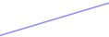
- Существующая часть границы земельного участка, имеющиеся в ЕГРН сведения о которой достаточны для определения ее местоположения

- Контур здания, сооружения, объекта незавершенного строительства (контур части здания, сооружения), имеющиеся в ЕГРН сведения о которой достаточны для определения ее местоположения


- Граница кадастрового квартала

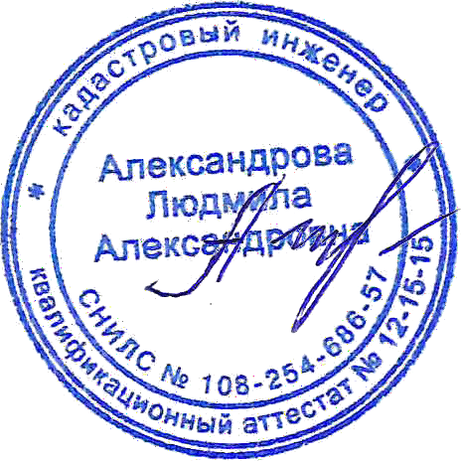
- Граница зон с особыми условиями использования территорий

- Ликвидируемые границы публичного сервитута

Подпись Дата «
01 » 08
20 25 г.

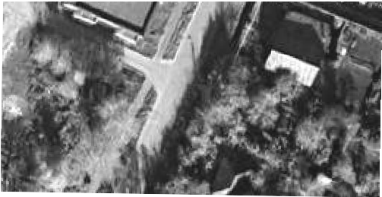
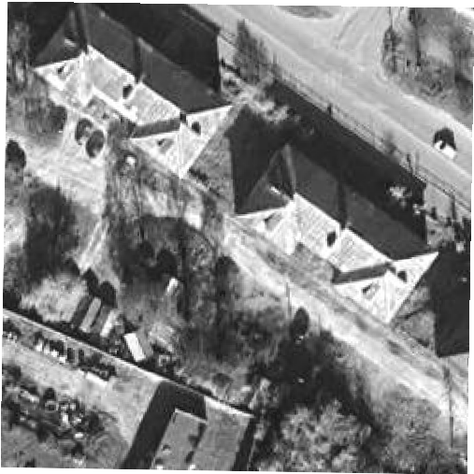
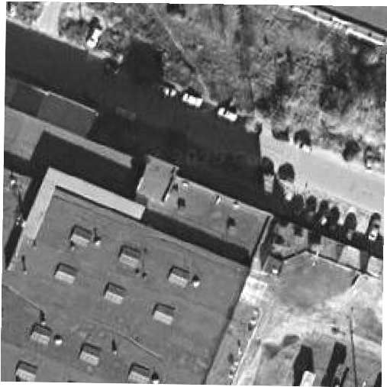
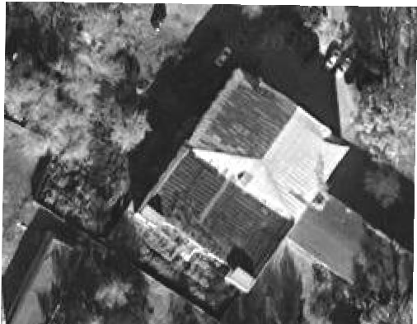
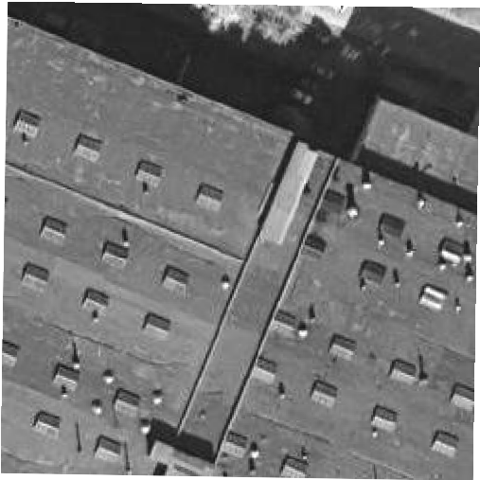
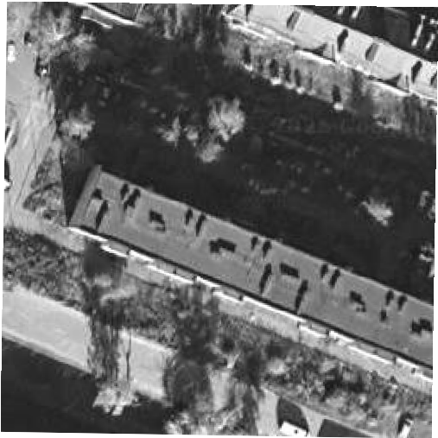
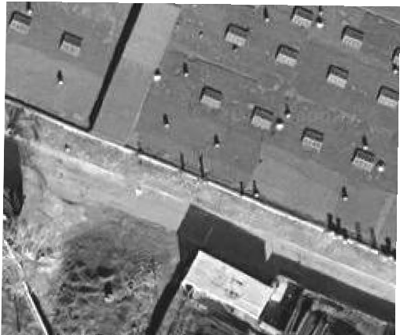
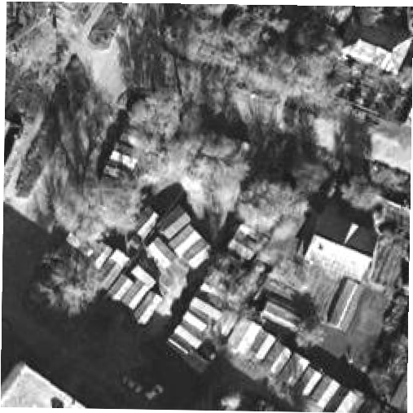
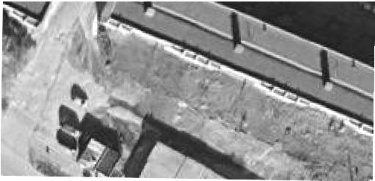
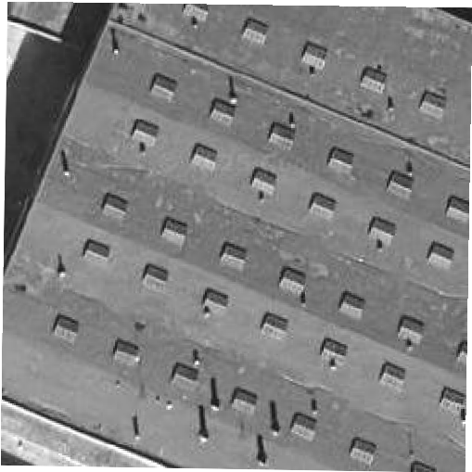
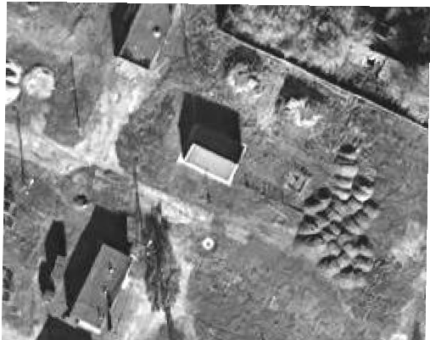
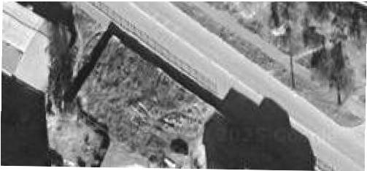
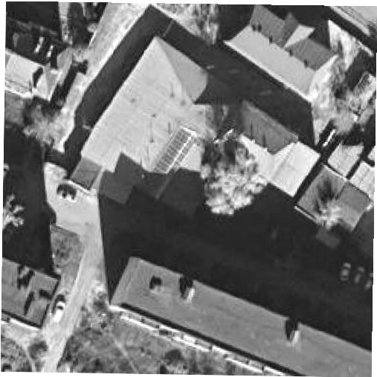
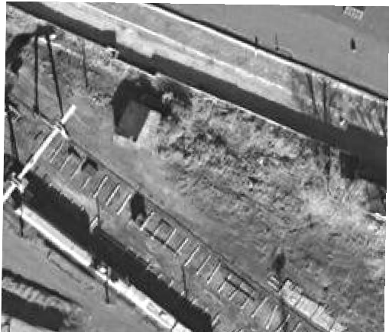
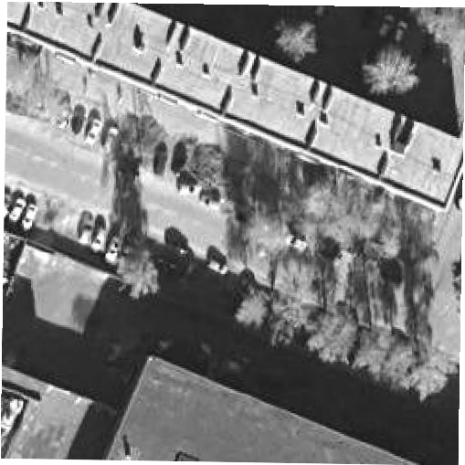
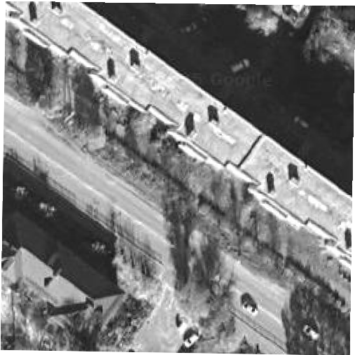
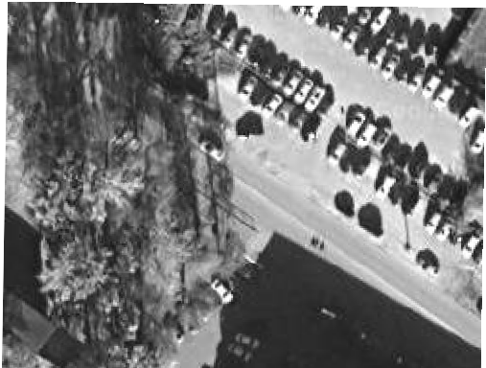
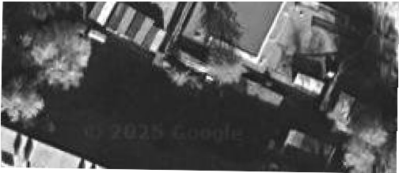
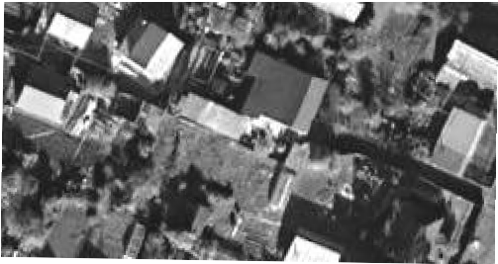
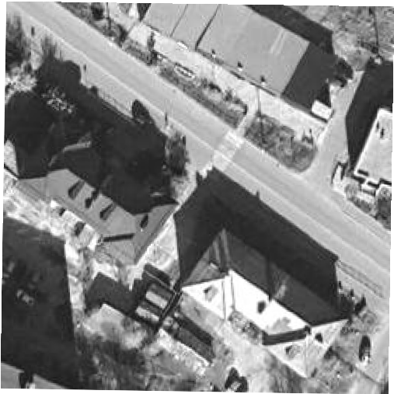
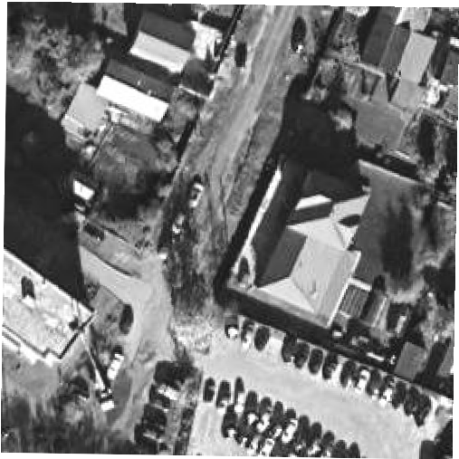
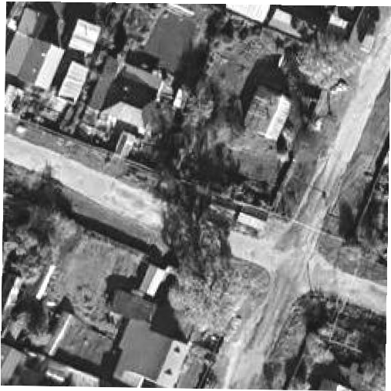
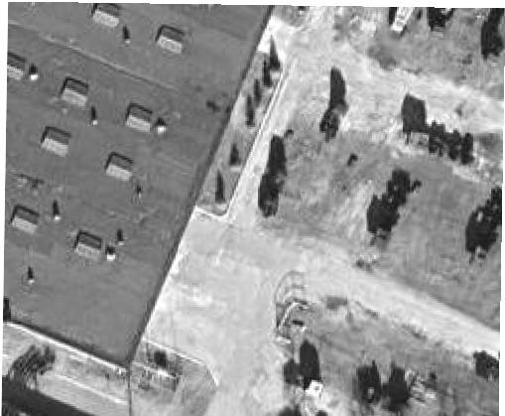
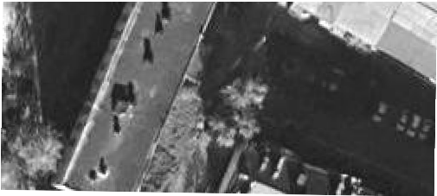
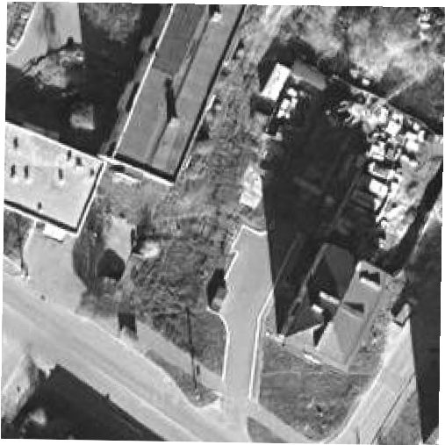
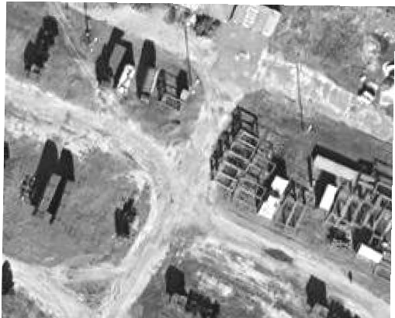
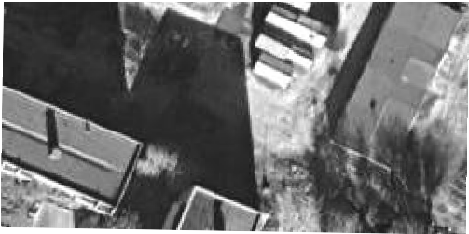
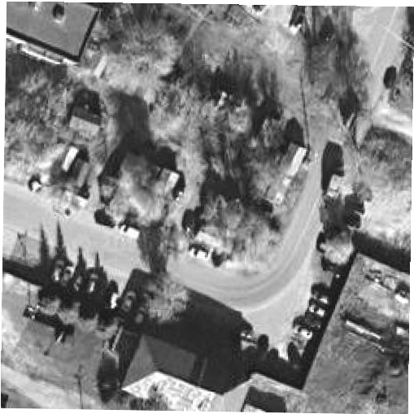
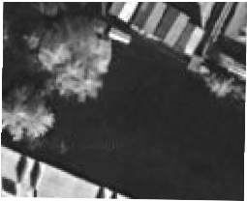
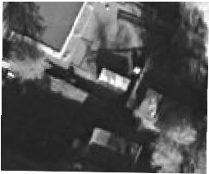
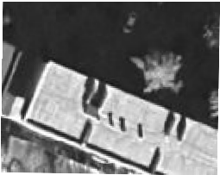
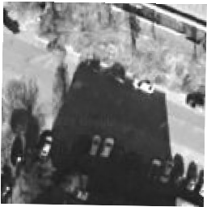
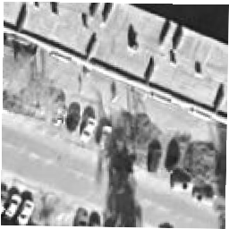
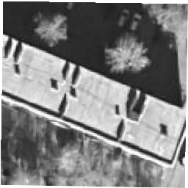

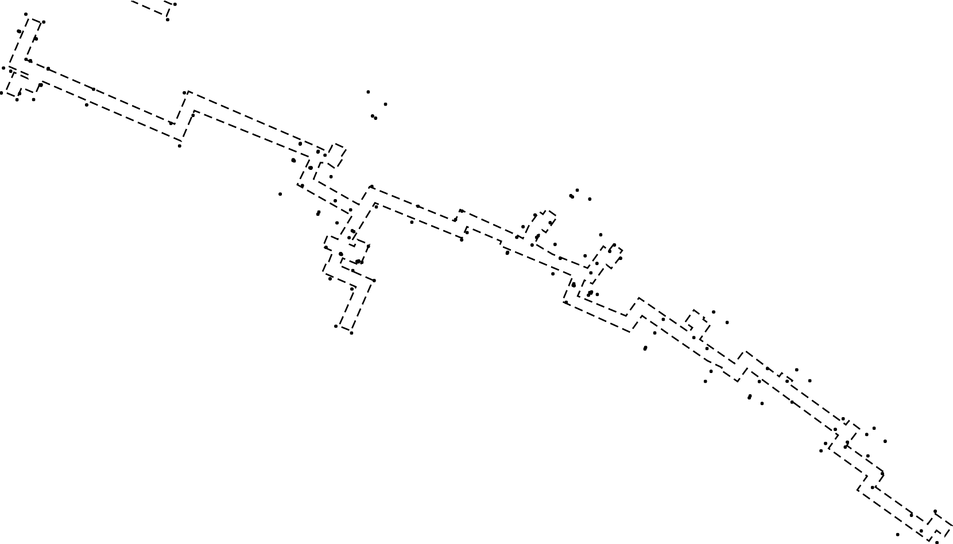

Место для оттиска печати (при наличии) лица, составившего описание местоположения границ объекта

Раздел 4
План границ объекта

Лист 2

360
359

362
361
357

364

363

365
367
368

358
355
353

351

350

373

349
374

378
375
347

379

383

387

396 398

315
345
381
344

382

343

342
384
340
338
390
391

392
337

393
253
334

257
260
259
250
251
399
401
248
246

239
238

241

245

406

403
405

407

313
316
304
331
329
261

263
236

233

408

409

414

415

310

309
318
303

319
264

232
231
227
204

411
416

418

302

320
299

322
328

273
268

271
225
226
208
203

421
424

201

425

293
290
324
289
207
202
200

199
426

295
325
286
274

279

283

282
280

219
223

209
194

427

217

214
220 211
190
163

431

216

215
213

184
182
171

185
188
166
186
168
162

432
161 433
160

437
434
157
148

439
440
438

441

178

177

174
172
170
156

64

154
152

153

146

442

444

Используемые условные знаки и обозначения:
- Проектные границы публичного сервитута

Масштаб 1:2 000
65 145
62

- Обозначение характерной точки границы, сведения о которой позволяют однозначно опредилить ее положение на местности

- Существующая часть границы земельного участка, имеющиеся в ЕГРН сведения о которой достаточны для определения ее местоположения

- Контур здания, сооружения, объекта незавершенного строительства (контур части здания, сооружения), имеющиеся в ЕГРН сведения о которой достаточны для определения ее местоположения

- Граница кадастрового квартала

- Граница зон с особыми условиями использования территорий

- Ликвидируемые границы публичного сервитута

Подпись Дата «
01 » 08
20 25 г.

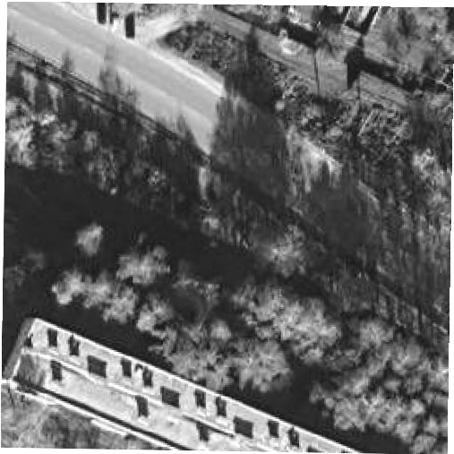
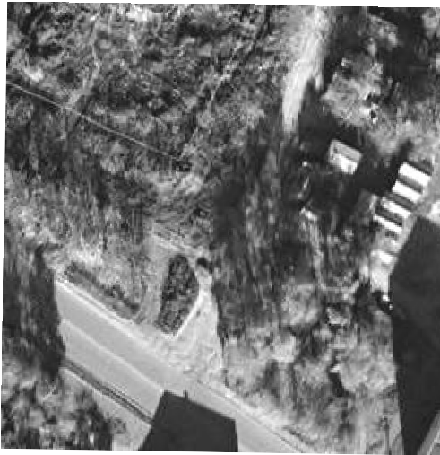
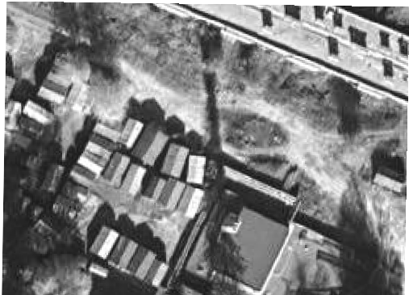
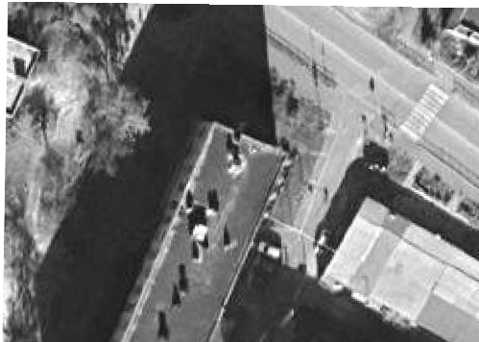
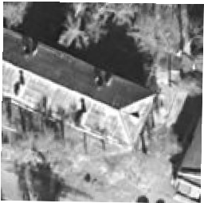
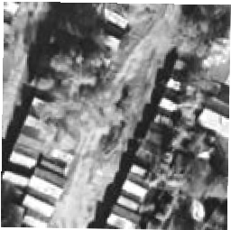
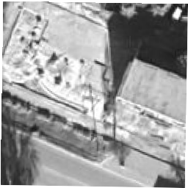
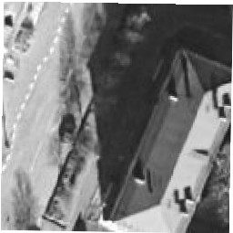
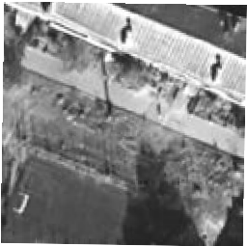
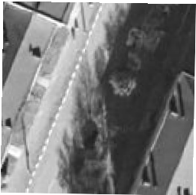
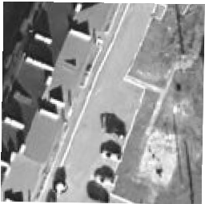
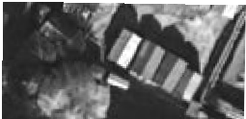
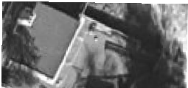
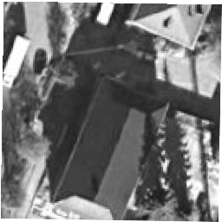
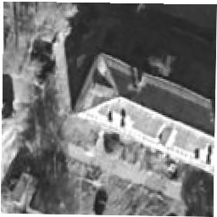
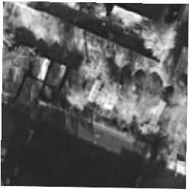
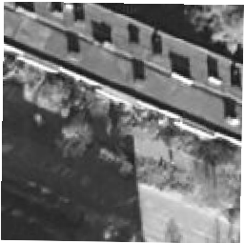
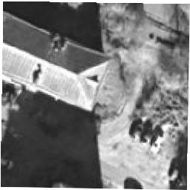
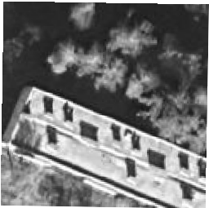
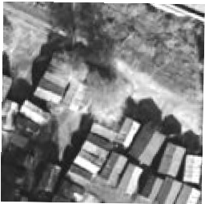
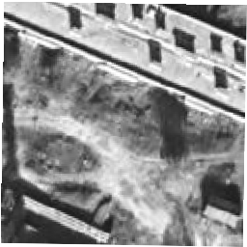
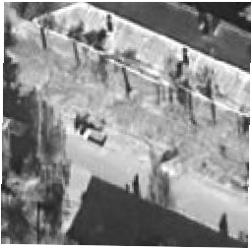
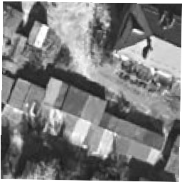
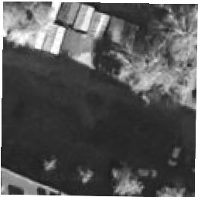
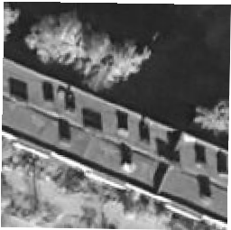
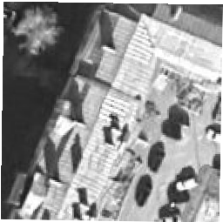
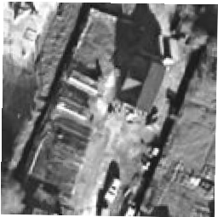
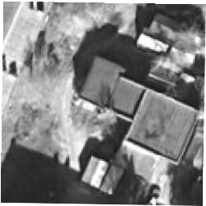
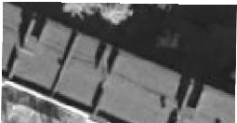
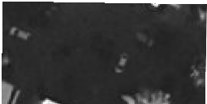
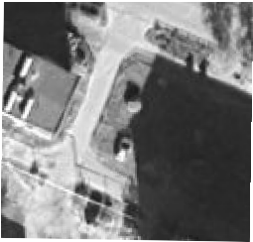
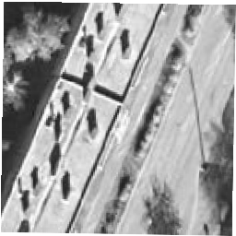
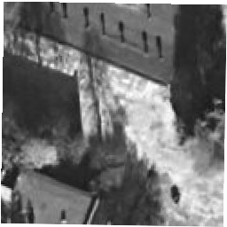
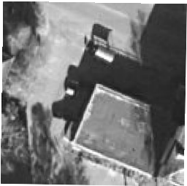
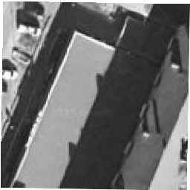
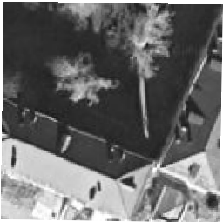
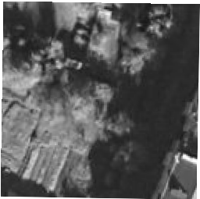
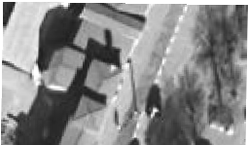
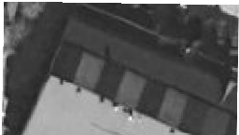
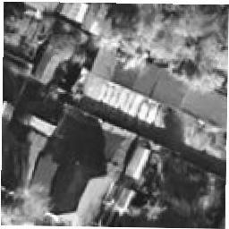
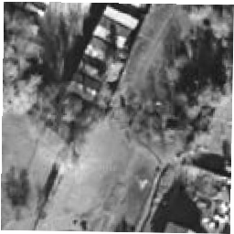
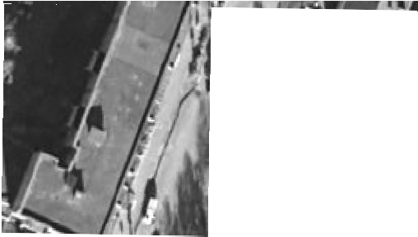
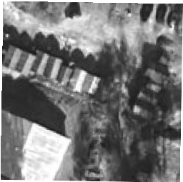
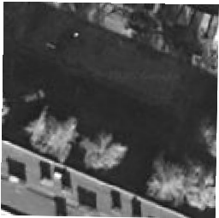
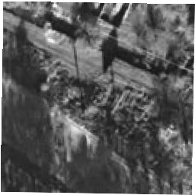
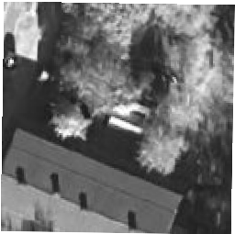
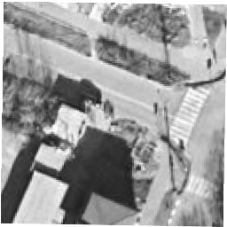
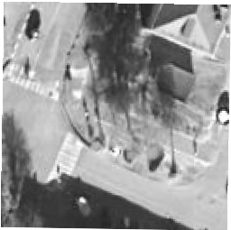
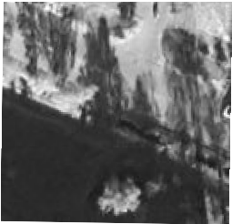
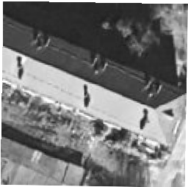
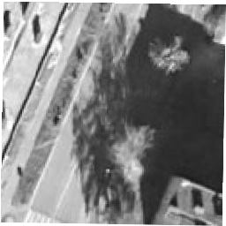
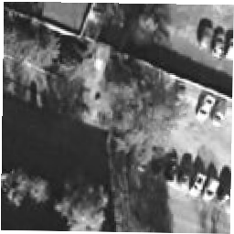
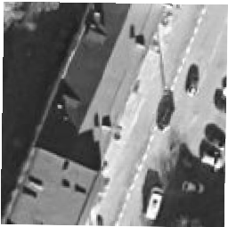
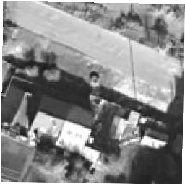
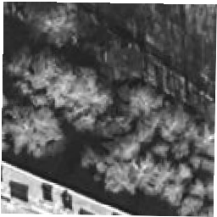
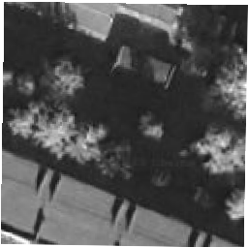
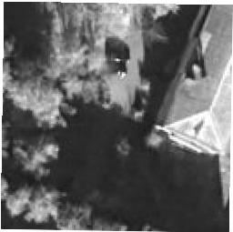
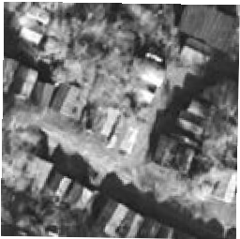
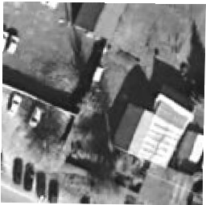
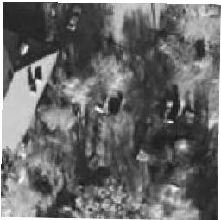
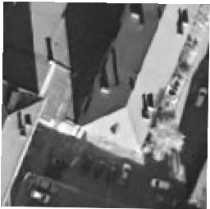
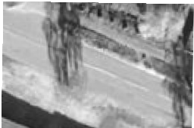
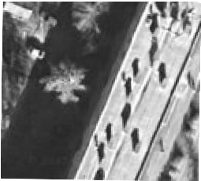
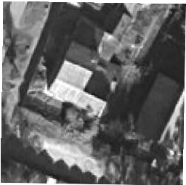
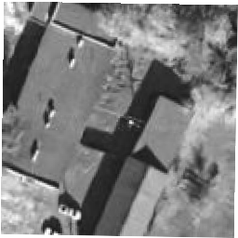
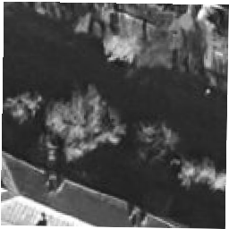
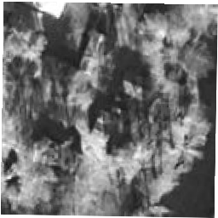
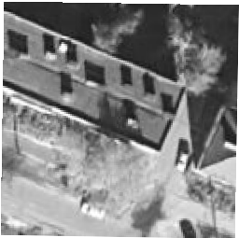
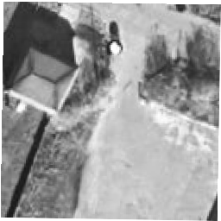
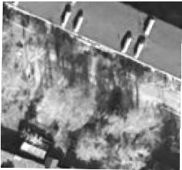
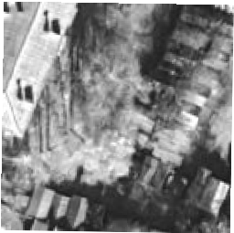
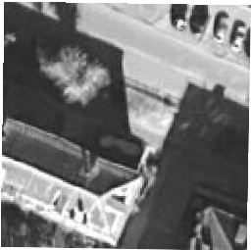
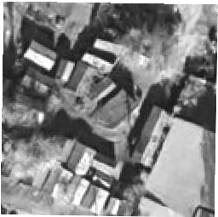
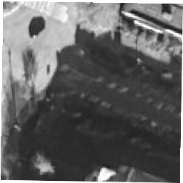
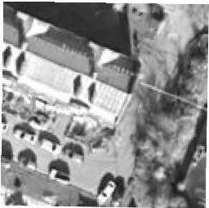
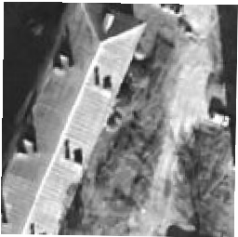
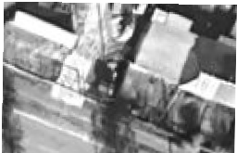
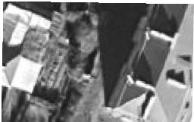
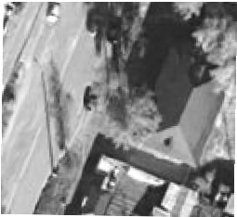
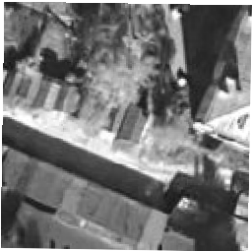
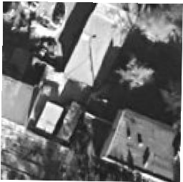
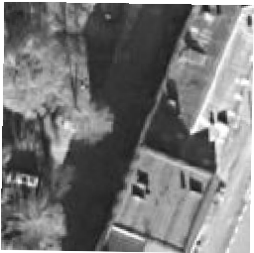
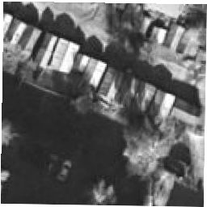
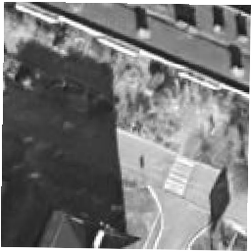
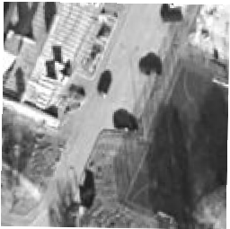
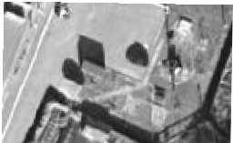
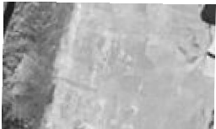
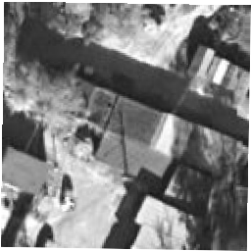
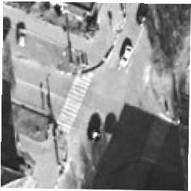
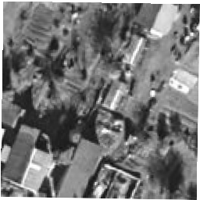
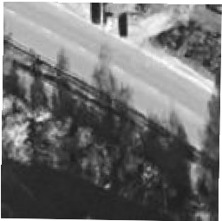
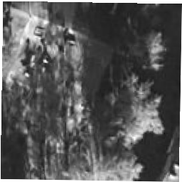
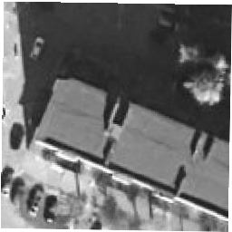
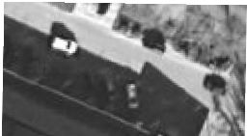
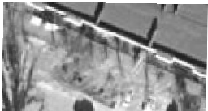

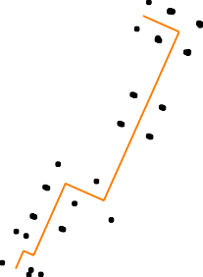
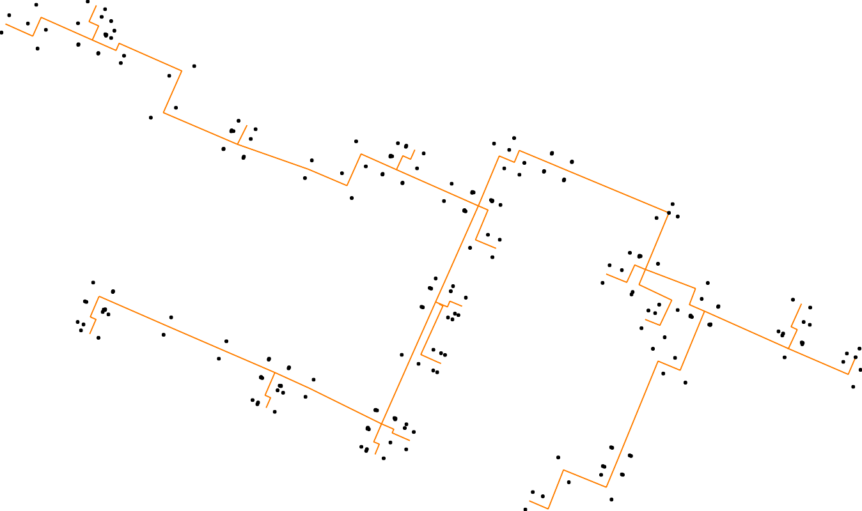

Место для оттиска печати (при наличии) лица, составившего описание местоположения границ объекта

